ГОСУДАРСТВЕННАЯ КОРПОРАЦИЯ «РОСТЕХ»
УТВЕРЖДАЮ |  | УТВЕРЖДАЮ
Директор департамента цифрового развития и информационных технологий Министерства здравоохранения Российской Федерации |  | Руководитель проектов  Государственной корпорации «Ростех»
____________________ Д.В. Селиванов  МП  «______»____________________2020 г. |  | ____________________ Е.Н. Торопова  МП  «______»____________________2020 г.

ЕДИНАЯ ГОСУДАРСТВЕННАЯ ИНФОРМАЦИОННАЯ
СИСТЕМА В СФЕРЕ ЗДРАВООХРАНЕНИЯ

ПОДСИСТЕМА «ФЕДЕРАЛЬНАЯ ИНТЕГРИРОВАННАЯ ЭЛЕКТРОННАЯ МЕДИЦИНСКАЯ КАРТА»

КОМПОНЕНТ «СИСТЕМА МОНИТОРИНГА ПРОВЕДЕНИЯ ДИСПАНСЕРИЗАЦИИ ДЕТЕЙ-СИРОТ И ДЕТЕЙ, НАХОДЯЩИХСЯ В ТРУДНОЙ ЖИЗНЕННОЙ СИТУАЦИИ, И ПРОХОЖДЕНИЯ НЕСОВЕРШЕННОЛЕТНИМИ МЕДИЦИНСКИХ ОСМОТРОВ»
Руководство пользователя
ПОЛЬЗОВАТЕЛЬ МЕДИЦИНСКОЙ ОРГАНИЗАЦИИ

94137372.425730.ИЭМК.И3.М
На 43 листах
Содержание
Перечень терминов и сокращений 5
1 Введение 6
1.1 Область применения 6
1.2 Краткое описание возможностей 6
1.3 Уровень подготовки 6
1.4 Перечень эксплуатационной документации 6
2 Назначение и условия применения 7
2.1 Функции, для автоматизации которых предназначена Система 7
2.2 Условия, при соблюдении (выполнении, наступлении) которых обеспечивается применение Системы 8
3 Подготовка к работе 9
3.1 Порядок загрузки данных и программ 9
3.1.1 Вход в Систему 9
3.1.2 Выход из Системы 11
3.2 Порядок проверки работоспособности 11
4 Описание операций 12
4.1 Описание всех выполняемых функций, задач, комплексов задач, процедур 12
4.2 Описание операций технологического процесса обработки данных, необходимых для выполнения функций, комплексов задач, процедур 13
4.2.1 Главная страница 13
4.2.2 Раздел «Ввод данных» 13
4.2.2.1 Должностные лица 13
4.2.3 Раздел «Карта ребенка» 15
4.2.3.1 Поиск ребенка 15
4.2.3.1.1 Работа с таблицей результатов 16
4.2.3.2 Создание карты ребенка 17
4.2.4 Раздел «Обследование». 19
4.2.4.1 Карта обследования 20
4.2.4.2 Поиск и фильтры карт обследований 21
4.2.4.3 Создание и редактирование карты обследования 22
4.2.4.4 Вкладка «Общее». Заполнение учетной карты № 030-Д/с/у-13 23
4.2.4.5 Вкладка «Оценка развития». Заполнение учетной карты № 030-Д/с/у-13 25
4.2.4.6 Вкладка «Состояние здоровья». Заполнение учетной карты № 030-Д/с/у-13 26
4.2.4.7 Вкладка «Исследования». Заполнение учетной карты № 030-Д/с/у-13 29
4.2.4.1 Вкладка «Вакцинация». Заполнение учетной карты № 030-Д/с/у-13 30
4.2.4.2 Вкладка «Заключение». Заполнение учетной карты № 030-Д/с/у-13 30
4.2.4.3 Карта обследования. Просмотр дополнительной информации 32
4.2.4.4 Раздел «Карта обследования». Редактирование карты профилактического осмотра 32
4.2.5 Модуль «Мониторинг» 34
4.2.6 Работа с уведомлениями 34
4.2.6.1 Создание нового уведомления 35
4.2.7 Форум пользователя 36
5 Аварийные ситуации 40
5.1 Действия при аварийных ситуациях 40
5.2 Контактная информация 40
5.3 Порядок обращения в службу технической поддержки 40
5.4 Создание снимков экрана – «скриншотов» 40
6 Рекомендации по освоению 41

Перечень терминов и сокращений
Термин, сокращение | Определение
IBM-совместимый компьютер | IBM PC compatible – компьютер, архитектурно близкий к IBM PC, XT и AT и позволяющий запускать их программное обеспечение напрямую, без использования эмуляторов аппаратного обеспечения (например, QEMU). В связи с распространением большого количества подобных компьютеров (и их безусловным доминированием на рынке персональных компьютеров), название фирмы IBM отпало, и их стали называть просто «персональный компьютер» (ПК) или англ. Personal Computer, PC
Web-браузер | Программное обеспечение для поиска, просмотра web-страниц (преимущественно из сети Интернет), для их обработки, выводаи перехода от одной страницы к другой. Например, Mozilla Firefox и тому подобное
ДС, Система | Система мониторинга проведения диспансеризации детей-сирот и детей, находящихся в трудной жизненной ситуации, и прохождения несовершеннолетними медицинских осмотров
ДУЛ | Документ, удостоверяющий личность
ЕГИСЗ | Единая государственная информационная система в сфере здравоохранения
ИА | Подсистема ЕГИСЗ «Единая система идентификации, аутентификации и авторизации»
ИМТ | Индекс массы тела
ИЭМК | Подсистема «Федеральная интегрированная электронная медицинская карта»
МО | Медицинская организация
ОЗУ | Оперативное запоминающее устройство
ОМС | Обязательное медицинское страхование
ООО «НЦИ» | Общество с ограниченной ответственностью «Национальный Центр Информатизации»
ПМСП | Первичная медико-санитарная помощь
РФ | Российская Федерация
СНИЛС | Страховой номер индивидуального лицевого счета
СТП | Служба технической поддержки
СУ | Стационарные учреждения
ФИО | Фамилия, имя, отчество
ФРМР | Федеральный регистр медицинских работников
ФСБ | Федеральная служба безопасности

Введение

Область применения
Областью применения Системы мониторинга проведения диспансеризации детей-сирот и детей, находящихся в трудной жизненной ситуации, и прохождения несовершеннолетними медицинских осмотров (далее – Система) являются процессы сбора, обработки и анализа данных c целью осуществления информационно-аналитической поддержки принятия решений в сфере здравоохранения.
Система предназначена для автоматизации производственных процессов в деятельности сотрудников медицинских организаций субъектов Российской Федерации.

Краткое описание возможностей
Система позволяет осуществлять оптимизацию сбора, обработки и анализа данных в сфере здравоохранения с использованием современных информационных технологий обработки и анализа данных.

Уровень подготовки
При работе с Системой пользователь должен обладать знаниями предметной области, навыками работы с операционной системой Microsoft Windows, web-браузером, а также пройти специальное обучение по работе с Системой или ознакомиться с инструкцией пользователя, входящей в комплект документации Системы.

Перечень эксплуатационной документации
Для успешной эксплуатации Системы пользователю медицинской организации субъекта Российской Федерации необходимо ознакомиться с настоящим руководством.

Назначение и условия применения

Функции, для автоматизации которых предназначена Система
Система предназначена для автоматизации следующих видов деятельности:
- диспансеризация пребывающих в стационарных учреждениях детей-сирот и детей, находящихся в трудной жизненной ситуации – формирование сведений о диспансеризации – учетная форма № 030-Д/с/у-13 (приказ Минздрава России от 15.02.2013 № 72н «О проведении диспансеризации пребывающих в стационарных учреждениях детей-сирот и детей, находящихся в трудной жизненной ситуации»);
- диспансеризация пребывающих в стационарных учреждениях детей-сирот и детей, находящихся в трудной жизненной ситуации – формирование сведений о диспансеризации – отчетная форма № 030-Д/с/о-13 (приказ Минздрава России от 15.02. 2013 № 72н «О проведении диспансеризации пребывающих в стационарных учреждениях детей-сирот и детей, находящихся в трудной жизненной ситуации»);
- диспансеризация детей-сирот и детей, оставшихся без попечения родителей, в том числе усыновленных (удочеренных), принятых под опеку (попечительство), в приемную или патронатную семью – формирование сведений о диспансеризации – учетная форма № 030-Д/с/у-13 (приказ Минздрава России от 11.04.2013 № 216н «Об утверждении Порядка диспансеризации детей-сирот и детей, оставшихся без попечения родителей, в том числе усыновленных (удочеренных), принятых под опеку (попечительство), в приемную или патронатную семью»);
- диспансеризация детей-сирот и детей, оставшихся без попечения родителей, в том числе усыновленных (удочеренных), принятых под опеку (попечительство), в приемную или патронатную семью – формирование сведений о диспансеризации – отчетная форма № 030-Д/с/о-13 (приказ Минздрава России от 11.04.2013 № 216н «Об утверждении Порядка диспансеризации детей-сирот и детей, оставшихся без попечения родителей, в том числе усыновленных (удочеренных), принятых под опеку (попечительство), в приемную или патронатную семью»);
- профилактические медицинские осмотры несовершеннолетних – формирование сведений о профилактических осмотрах – учетная форма № 030-ПО/у-17 (приказ Минздрава России от 10.08.2017 № 514н «О Порядке проведения профилактических медицинских осмотров несовершеннолетних» с изменениями, внесенными приказом Минздрава России от 03.07.2018 № 410н и приказом Минздрава России от 13.06.2019 № 396н);
- профилактические медицинские осмотры несовершеннолетних – формирование сведений о профилактических осмотрах – отчетная форма № 030-ПО/о-17 (приказ Минздрава России от 10.08.2017 № 514н «О Порядке проведения профилактических медицинских осмотров несовершеннолетних» с изменениями, внесенными приказом Минздрава России от 03.07.2018 № 410н и приказом Минздрава России от 13.06.2019 № 396н).
Примечание – Выполнены работы по созданию новой версии Системы, в рамках которых было осуществлено следующее:
- разработка интеграционных сервисов в части передачи из государственных информационных систем в сфере здравоохранения субъектов Российской Федерации и медицинских информационных систем медицинских организаций сведений о картах пациентов и картах обследований;
- разделение карты ребенка на паспортную и регистровую части (дедубликация карт детей, отказ от планирования диспансеризаций, модернизация функциональности бронирования карт, отказ от утверждения карт пользователями с ролью Сотрудник ОУЗ), обеспечение условной обязательности СНИЛС;
- обеспечение возможности копирования диагнозов из «состояния здоровья до» в «состояние здоровья после» с возможностью редактирования при заполнении карт осмотров;
- разработка нового отчета для контроля правильности заполнения карт осмотров.

Условия, при соблюдении (выполнении, наступлении) которых обеспечивается применение Системы
Для обеспечения применения Системы необходимо наличие следующих минимальных технических средств:
- ПК с процессором с тактовой частотой процессора 2 ГГц и выше;
- 2 ГБ ОЗУ;
- любая ОС, обеспечивающая функционирование интернет-браузера Yandex от версии 21.6.
Рекомендуемые технические средства:
- ПК с процессором с тактовой частотой процессора 2.4 ГГц и выше;
- 3 ГБ ОЗУ;
- любая ОС, обеспечивающая функционирование интернет-браузера Yandex от версии 21.6.
Персональный компьютер должен быть подключен к сети Интернет со скоростью передачи данных не менее 1 Мбит/с.
Системные программные средства, необходимые для работы с Системой, должны быть представлены лицензионной локализованной версией системного программного обеспечения.
Внесение сведений в ИЭМК возможно либо путем ручного ввода данных в пользовательский интерфейс, либо путем передачи данных посредством интеграционных профилей. Иные способы ввода данных недопустимы.

Подготовка к работе

Порядок загрузки данных и программ
Для начала работы с Системой на рабочем месте пользователя должен быть настроен постоянный доступ к сети Интернет. Интерфейс пользователя системы поддерживает следующий веб-браузер:
- Yandex: от версии 21.6 и выше.

Вход в Систему
Для успешного входа в Систему необходимо открыть web-браузер и в адресной строке ввести https://orph.rosminzdrav.ru. На экране отобразится страница авторизации (Рисунок 1). Для входа в Систему необходимо нажать на кнопку «Войти», после чего произойдёт переход на страницу авторизации интеграционной подсистемы ЕГИСЗ «Единая система идентификации, аутентификации и авторизации» (далее – ИА).
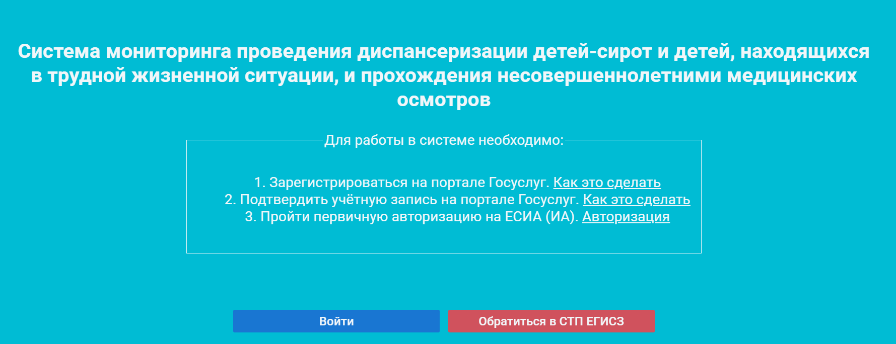
Рисунок 1 – Страница авторизации
Для предоставления доступа в Систему через ИА необходимо иметь подтвержденную учетную запись на едином портале государственных услуг по адресу https://www.gosuslugi.ru/, далее – направить заявку в службу технической поддержки ЕГИСЗ по адресу egisz@stp-egisz.ru (форма заявки доступна по ссылке: https:// portal.egisz.rosminzdrav.ru/ materials/ 3387). Заявка должна содержать следующую информацию:
- «СНИЛС»;
- «Фамилия»;
- «Имя»;
- «Отчество»;
- «Адрес электронной почты»;
- «Субъект Российской Федерации»;
- «Полное наименование медицинской организации»;
- «Краткое наименование медицинской организации»;
- «Наименование роли».
Примечания
1. Использование учетной записи пользователя информационной системы другими лицами недопустимо. В случае необходимости расширения количества пользователей информационной системы необходимо подать заявку на предоставление доступа в службу технической поддержки ЕГИСЗ.
2. ЕГИСЗ является объектом критической информационной инфраструктуры Российской Федерации. В связи с этим в ЕГИСЗ организован постоянный мониторинг подозрительной активности пользователей. В случае выявления подозрительной активности данные об инциденте передаются в Государственную систему обнаружения, предупреждения и ликвидации последствий компьютерных атак ФСБ России.
После нажатия на кнопку «Войти» на экране отобразится страница авторизации (Рисунок 2).
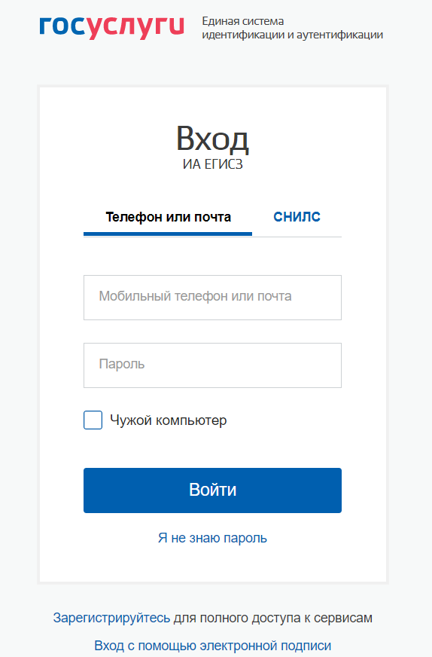
Рисунок 2 – Окно авторизации
На форме авторизации необходимо ввести логин и пароль пользователя и нажать на кнопку «Войти».
Если все данные были введены корректно, на экране отобразится главная страница Системы (Рисунок 3).
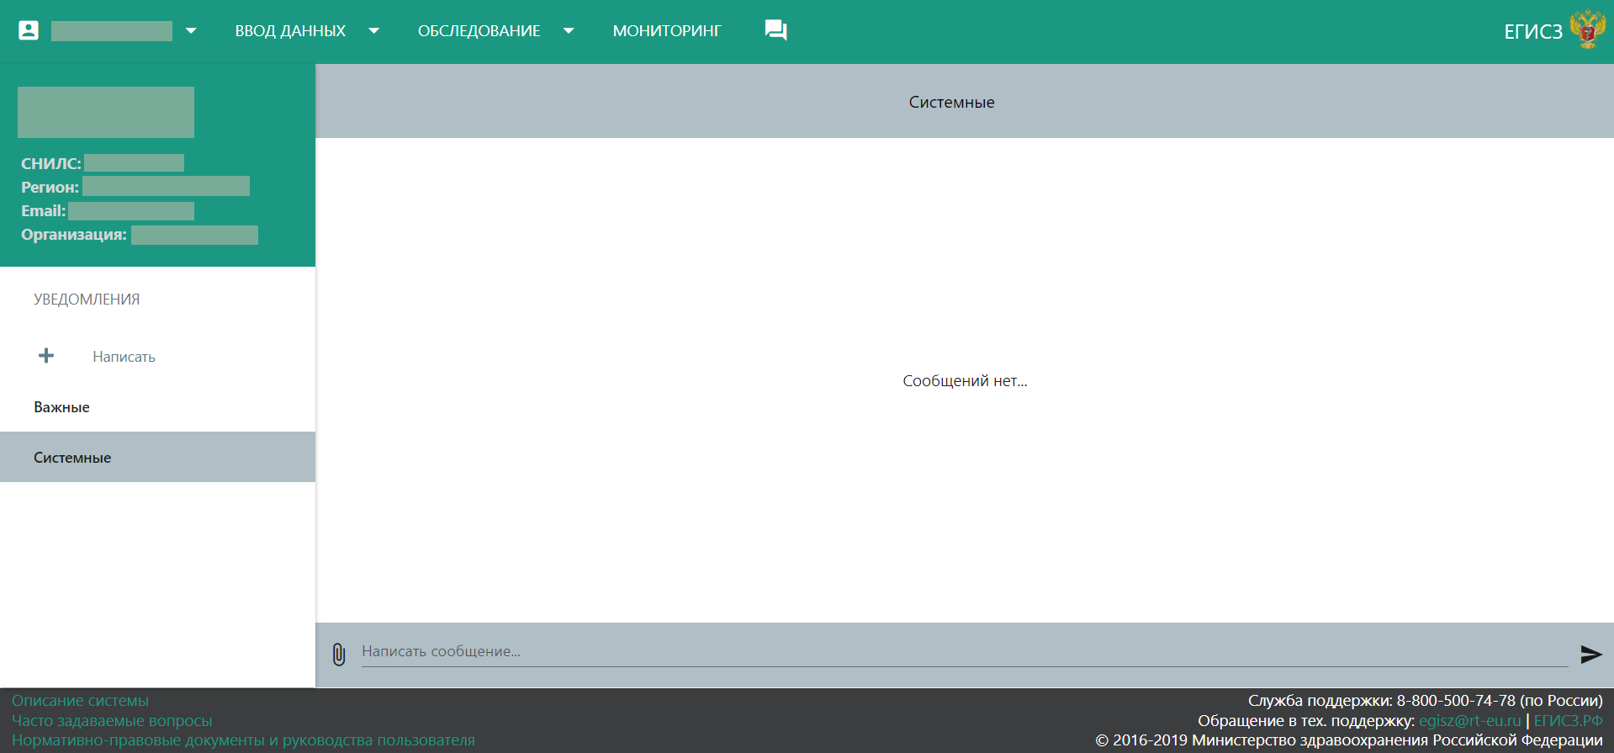
Рисунок 3 – Главная страница Системы

Выход из Системы
Для корректного завершения работы с Системой необходимо в строке меню нажать на ФИО, далее – кнопка «Выйти».

Порядок проверки работоспособности
Показателем работоспособности Системы является успешный вход на ее главную страницу (см. Рисунок 3).

Описание операций

Описание всех выполняемых функций, задач, комплексов задач, процедур
Система предназначена для автоматизации следующих функций, задач, комплексов задач, процедур:
- мониторинг диспансеризации пребывающих в стационарных учреждениях детей-сирот и детей, находящихся в трудной жизненной ситуации, проводящийся в соответствии с приказом Минздрава России от 15.02.2013 № 72н;
- мониторинг диспансеризации детей-сирот и детей, оставшихся без попечения родителей, в том числе усыновленных (удочеренных), принятых под опеку (попечительство), в приемную или патронатную семью, проводящийся в соответствии с приказом Минздрава России от 11.04.2013 № 216н;
- мониторинг медицинских осмотров несовершеннолетних, в том числе при их поступлении в образовательные учреждения и в период обучения в них, в соответствии с приказами Минздрава России от 10.08.2017 № 514н, от 03.07.2018 № 410н.
Система обеспечивает реализацию следующих функций:
- ведение учетной формы № 030-Д/с/у-13 «Карта диспансеризации несовершеннолетнего» в соответствии с приказом Минздрава России от 15.02.2013 № 72н «О проведении диспансеризации пребывающих в стационарных учреждениях детей-сирот и детей, находящихся в трудной жизненной ситуации»;
- формирование отчетной формы № 030-Д/с/о-13 «Сведения о диспансеризации несовершеннолетних» в соответствии с приказом Минздрава России от 15.02.2013 № 72н «О проведении диспансеризации пребывающих в стационарных учреждениях детей-сирот и детей, находящихся в трудной жизненной ситуации»;
- ведение учетной формы №030-ПО/у-17 «Карта профилактического медицинского осмотра несовершеннолетнего» в соответствии с приказом Минздрава России от 10.08.2017 № 514н «О Порядке проведения профилактических медицинских осмотров несовершеннолетних» и приказом от 03.07.2018 № 410н «О внесении изменения в приложение N 1 к Порядку проведения профилактических медицинских осмотров несовершеннолетних, утвержденному приказом Министерства здравоохранения Российской Федерации от 10.08.2017 N 514н»;
- формирование отчетной формы №030-ПО/о–17 «Сведения о профилактических медицинских осмотрах несовершеннолетних» в соответствии с приказом Минздрава России от 10.08.2017 № 514н «О Порядке проведения профилактических медицинских осмотров несовершеннолетних» и приказом от 03.07.2018 № 410н «О внесении изменения в приложение N 1 к Порядку проведения профилактических медицинских осмотров несовершеннолетних, утвержденному приказом Министерства здравоохранения Российской Федерации от 10.08.2017 N 514н»;
- информационно-аналитическая поддержка мониторинга диспансеризация детей-сирот и детей, оставшихся без попечения родителей, в том числе усыновленных (удочеренных), принятых под опеку (попечительство), в приемную или патронатную семью.

Описание операций технологического процесса обработки данных, необходимых для выполнения функций, комплексов задач, процедур

Главная страница
При входе в Систему автоматически открывается главная страница Системы. С помощью этой страницы можно быстро перейти к интересующим разделам.
Главная страница состоит из рабочей области и строки меню с разделами Системы:
- информация о пользователе;
- «Уведомления» – раздел для оперативного обмена уведомлениями между пользователями Системы;
- «Ввод данных» – раздел предназначен для ввода данных о должностных лицах организации;
- «Обследование» – раздел предназначен для ввода карт детей и карт обследований, который содержит следующие подразделы:
- «Карта ребенка»;
- «Поиск ребенка»;
- «Поиск карты обследования».
- «Мониторинг» – раздел предназначен для формирования отчетных форм, а также экспорта данных отчетов;
- «Форум» – раздел предназначен для обмена мнениями между пользователями Системы. Форум размещен на Портале оперативного взаимодействия участников ЕГИСЗ в разделе «Форум».
Примечание – В нижней информационной панели расположены ссылки на справочную информацию (описание системы, часто задаваемые вопросы, нормативно-правовые документы и руководства пользователя).

Раздел «Ввод данных»

Должностные лица
Подраздел «Должностные лица» доступен с главного меню Системы (Рисунок 4). Данный подраздел предназначен для определения состава должностных лиц медицинской организации. Указание должностного лица (в статусе «Подтверждено») является обязательным при заполнении карты обследования, где в поле «Лицо, давшее заключение» выводится для выбора список всех добавленных должностных лиц.
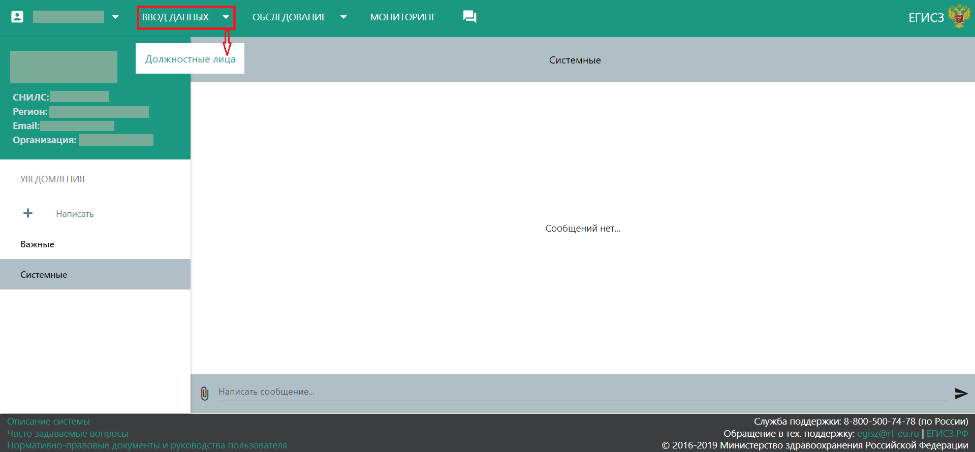
Рисунок 4 – Подраздел «Должностные лица»
В разделе реализована функция просмотра, добавления и редактирования данных о должностных лицах организации.
Для добавления должностного лица необходимо нажать на кнопки «Редактировать»/ «Добавить». Далее необходимо заполнить все обязательные поля:
- «СНИЛС»;
- «Телефон»;
- «Адрес электронной почты».
После ввода данных необходимо нажать на кнопку «Сохранить».
После сохранения сведений о должностных лицах в Федеральный регистр медицинских работников (далее – ФРМР) отправляется запрос для подтверждения данных о сотруднике.
Примечание – у сотрудника МО в личном деле в ФРМР должна присутствовать открытая запись о том, что он работает в этой организации. В случае подтверждения записи о работе сотрудника в данной организации в подразделе «Должностные лица» в ДС происходит смена статуса на «Подтверждено».
Статус «Не подтверждено» указывает на отсутствие записи в личном деле сотрудника в ФРМР.
Статус «Коллизия» указывает на наличие у сотрудника нескольких открытых записей в ФРМР. В этом случае в подразделе «Должностные лица» в ДС необходимо выбрать одну запись из имеющихся.
Смена статуса записи, возможные сценарии:
- из статуса по умолчанию «Не проверено» в статус «Проверяется»;
- из статуса «Проверяется» в статус «Подтверждено»: сотрудник с указанным в запросе СНИЛС зарегистрирован в системе ФРМР;
- из статуса «Проверяется» в статус «Не подтверждено»: сотрудник с указанным в запросе СНИЛС не зарегистрирован в системе ФРМР.
- из статуса «Проверяется» в статус «Коллизия»: наличие нескольких записей в личном деле у сотрудника в ФРМР – требуется выбрать одну запись в ДС.
Примечание – для просмотра обновленного статуса в подразделе «Должностные лица» необходимо нажать на кнопку обновления страницы браузера.
Для удаления записи необходимо нажать на кнопку «Редактировать», отметив поле  «флажком», и нажать на кнопку «Удалить».
Для отмены внесенных изменений нажать на кнопку «Сбросить».

Раздел «Карта ребенка»

Поиск ребенка
Раздел «Карта ребенка» доступен из меню «Обследование/ Карта ребенка», «Обследование/ Поиск ребенка» (Рисунок 5). С помощью нажатия на кнопку «Экспорт» можно выгрузить полученный список карт в файл формата MS Excel.
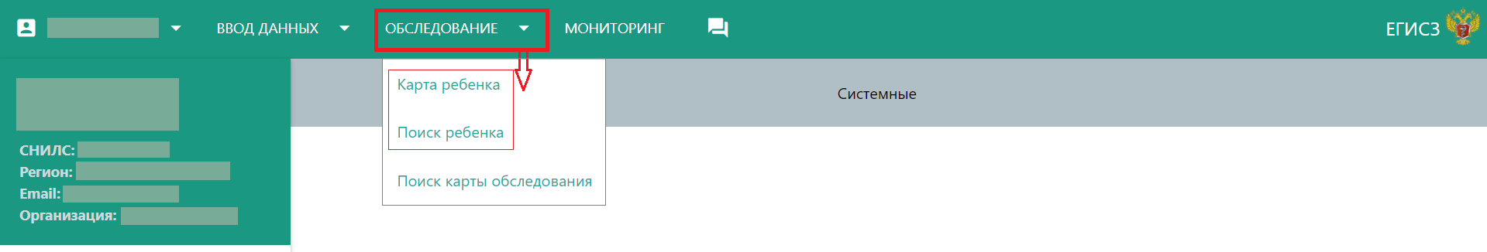
Рисунок 5 – Разделы меню «База данных»
Форма поиска ребенка содержит следующие фильтры:
- «Фамилия»;
- «Имя»;
- «Отчество»;
- «СНИЛС»;
- «Идентификатор»;
- «Пол»;
- «Дата рождения»;
- «Серия» и «Номер» документа, удостоверяющего личность ребенка.
Для просмотра результата поиска необходимо нажать кнопку «Найти» (Рисунок 6).
Примечание – В результатах поиска отображаются только те карты детей, для которых медицинская организация ранее создавала карты обследований. Чтобы найти ребенка, для которого медицинская организация еще не создавала ни одной карты обследования, необходимо производить поиск карты ребенка, используя комбинацию параметров («СНИЛС»/ «ДУЛ»/ «Идентификатор») + «ФИО» + «Пол» + ««Дата рождения».
При необходимости получить полный список детей (с учетом условий, описанных выше) следует нажать на кнопку «Найти», не указывая параметров поиска. Для очистки полей параметров поиска необходимо нажать на кнопку «Очистить». Кнопка «Экспорт» предназначена для выгрузки результатов поиска в формате MS Excel.
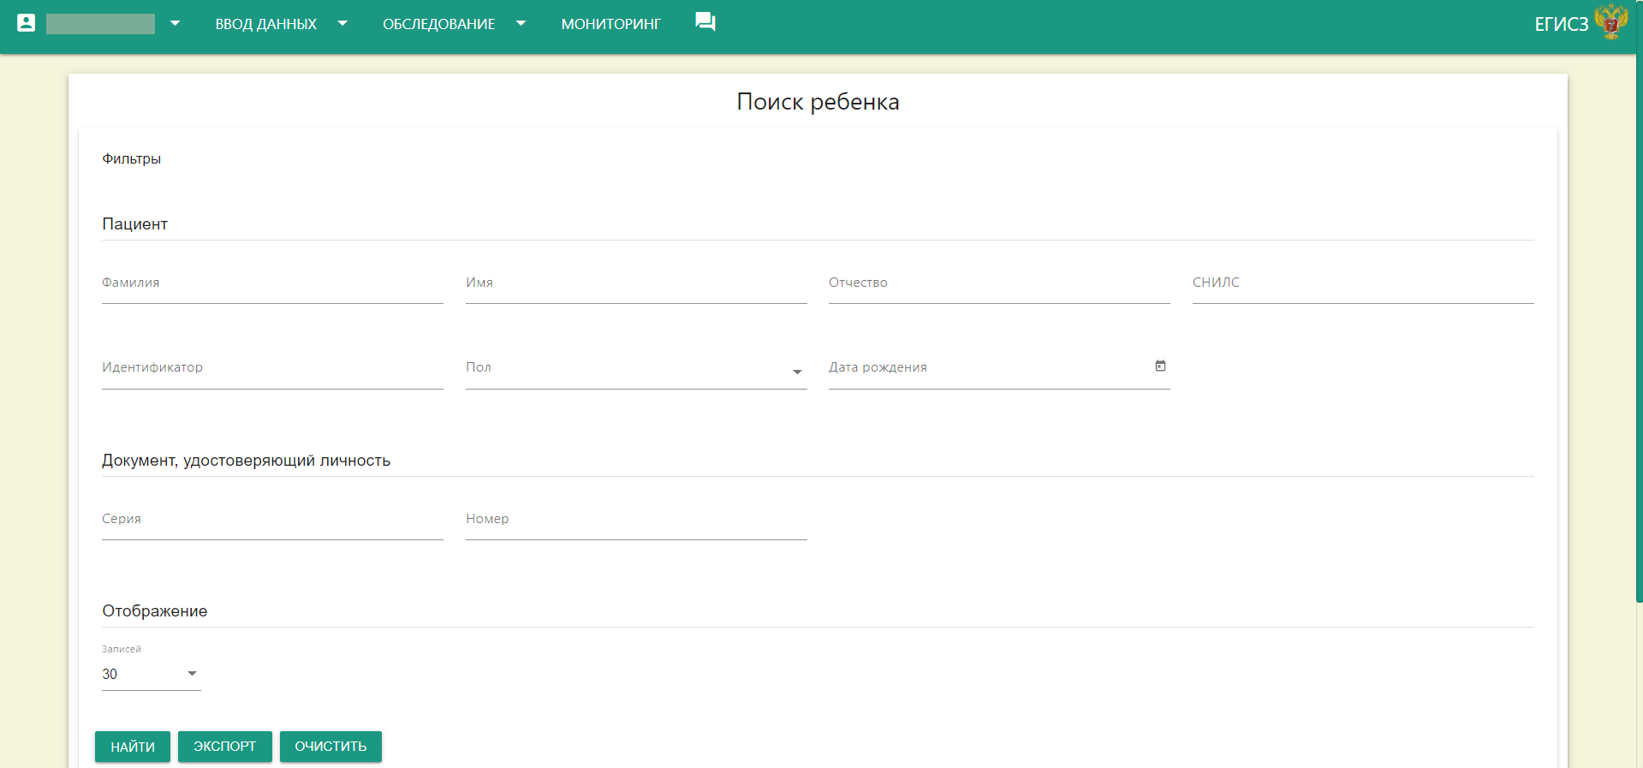
Рисунок 6 – Поля ввода данных для поиска
Результаты поиска выводятся в табличном виде, где строки – найденные карты детей, столбцы – данные о ребенке. Настройка «Отображение» позволяет управлять количеством отображения записей.
Для перехода по страницам таблицы с результатами поиска необходимо нажать по номеру страницы, расположенному сверху над таблицей с результатами поиска.
В правом верхнем углу страницы отображается количество найденных карт детей.
Столбец «ФИО» является ссылкой для быстрого перехода к соответствующей карте ребенка.

Работа с таблицей результатов
После ввода параметров поиска и нажатия на кнопку «Найти» на странице «Поиск ребенка» загрузится обновленная таблица с результатами поиска.
При работе с этой таблицей можно:
- менять количество отображаемых на странице записей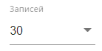. По умолчанию количество записей на одной странице равно 30. Чтобы изменить это число, необходимо изменить значение в выпадающем списке в нижней левой части таблицы;
- переключаться между страницами результатов: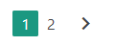;
- переключение между страницами происходит с помощью навигации сверху над таблицей с результатами. Числа соответствуют номерам страниц;
- непосредственно перейти к искомой карте ребенка. Для перехода к желаемой карте ребенка необходимо нажать на ФИО этого ребенка.
Примечание – При нажатии на название столбца происходит сортировка параметров по выбранным полям. Например, после нажатия на столбец 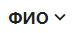 будут отсортированы в алфавитном порядке все имеющиеся в выборке записи. Предусмотрена возможность сортировки по всем полям, которые отображаются по результатам поиска.

Создание карты ребенка
Для создания в Системе новой карты ребенка необходимо перейти из раздела «Обследование» в подраздел «Карта ребенка» (Рисунок 7).
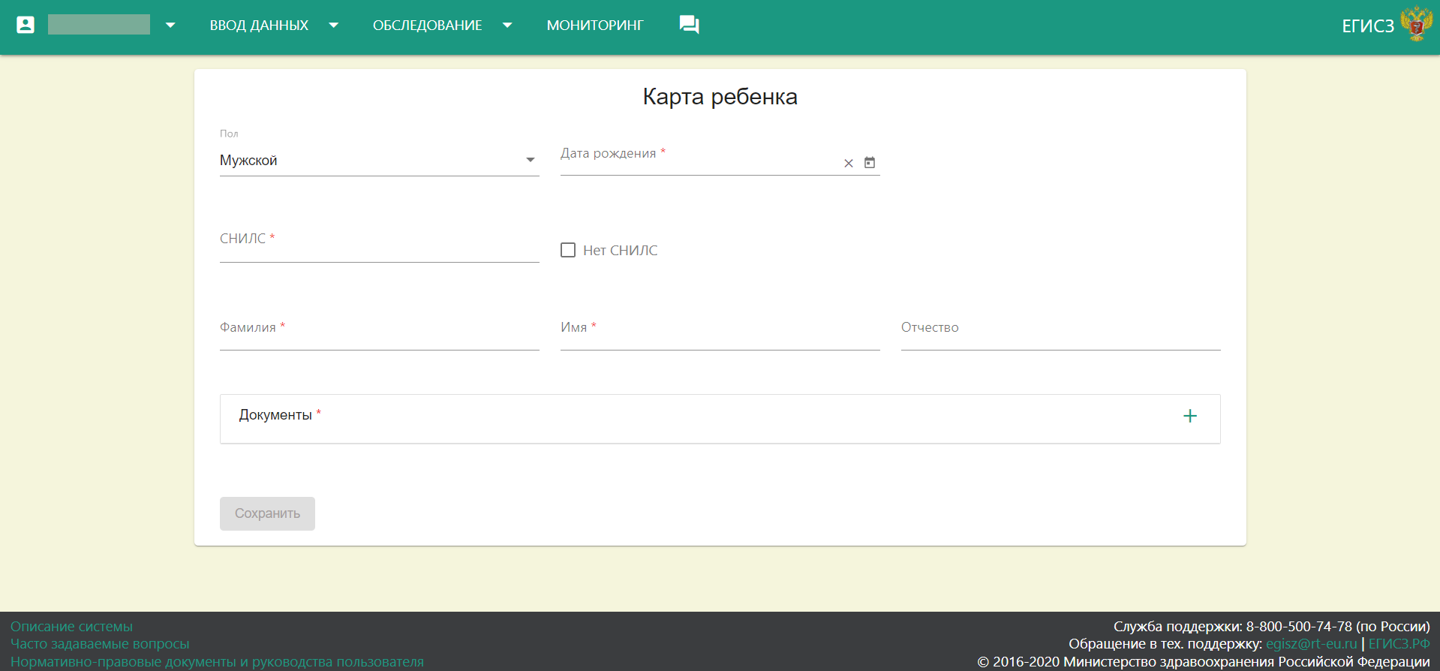
Рисунок 7 – Создание новой карты ребенка
Карта ребенка содержит следующие атрибуты паспортной части:
- «СНИЛС». В случае, если ребенок с вводимым СНИЛС ранее уже был зарегистрирован в Системе, то пользователю будет выдано сообщение о соответствующей ошибке «Пациенты с таким СНИЛС существуют».
Для перехода в карту этого ребенка необходимо нажать на кнопку  и в открывшемся окне – нажать на ФИО (Рисунок 8):
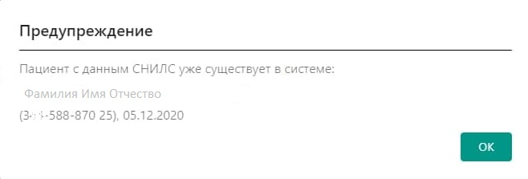
Рисунок 8 – Окно для перехода к существующей карте ребенка
В случае отсутствия СНИЛС необходимо указать признак «Нет СНИЛС», при активации которого в поле «Причина отсутствия СНИЛС» потребуется выбрать одно из следующих значений: «Иностранный гражданин», «Новорожденный», «Другое». При выборе значения «Другое» необходимо указать причину отсутствия СНИЛС;
Примечание – признак «Нет СНИЛС» допустимо указывать детям до 14 лет.
- «Фамилия»;
- «Имя»;
- «Отчество»;
- «Пол»;
- «Дата рождения»;
- сведения о документе, удостоверяющем личность:
- «Тип»;
- «Серия документа»;
- «Номер документа».
Для внесения сведений о документе, удостоверяющем личность, в строке «Документы» необходимо нажать кнопку «+». При этом откроется модальное окно, в поля которого необходимо внести информацию о документе, удостоверяющем личность (Рисунок 9):
- кнопка «Ок» проверяет правильность заполнения полей. При успешном выполнении проверок внесенные данные сохраняются, модальное окно закрывается и в карте ребенка в пункте «Документы» будет отображена строка с добавленным документом;
- кнопка «Отмена» закрывает модальное окно без сохранения данных о документе, удостоверяющем личность.
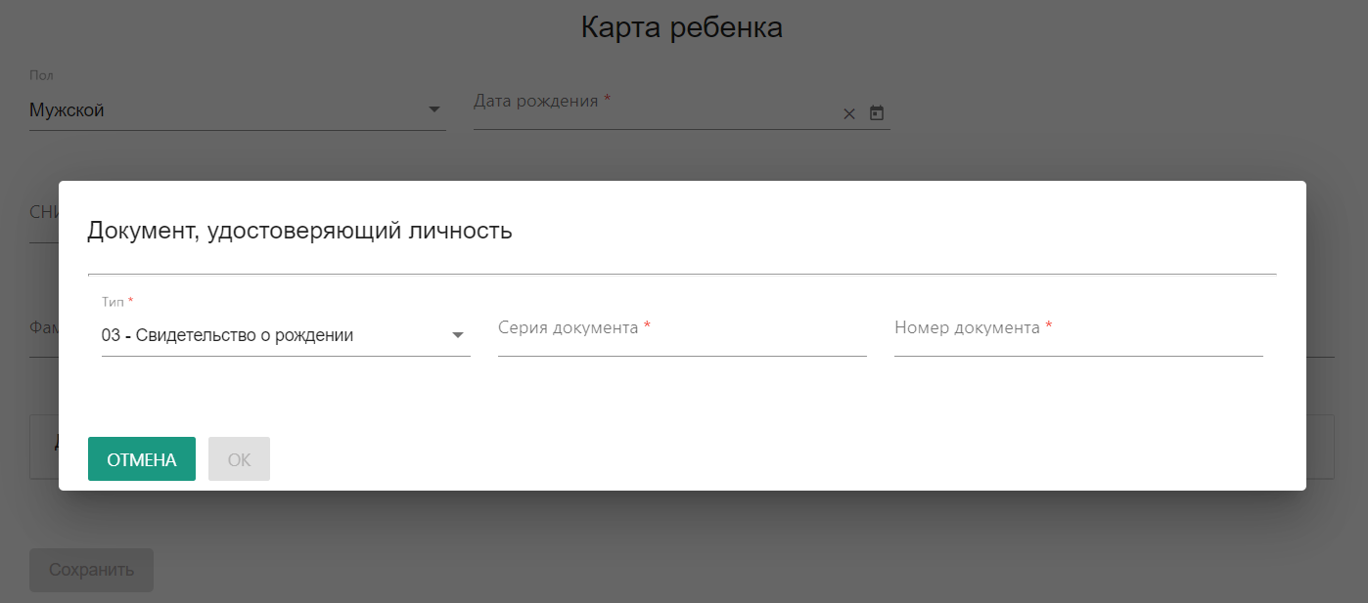
Рисунок 9 – Документ, утверждающий личность
Примечание – Все поля, отмеченные «*», обязательны для заполнения.
Для сохранения карты ребенка необходимо нажать на кнопку «Сохранить».
Примечание – На странице кнопка «Сохранить» изначально будет неактивной до момента заполнения всех обязательных полей.
В карте ребенка разработан следующий функционал:
- в строке с документом находятся кнопки для редактирования сведений о ДУЛ (кнопка «Карандаш») и кнопка для удаления строки (кнопка «Корзина»);
- предусмотрена возможность удаления текущей карты ребенка (кнопка «Удалить»). Удаление карты ребенка возможно до момента создания связанных карт обследований;
- имеется функция добавления новой карты осмотра по кнопке(«Добавить осмотр»);
- в разделе «Карты осмотра» карты ребенка указан список всех созданных на ребенка карт обследований с возможностью быстрого перехода в выбранную карту путем нажатия на ссылку в столбце с ФИО ребенка. Также в этом разделе есть кнопка создания новой карты обследования;
- реализована возможность просмотра истории изменений в карте ребенка, доступна при нажатии на кнопку открытия окна просмотра истории , расположенную в верхнем правом углу карты (Рисунок 10).
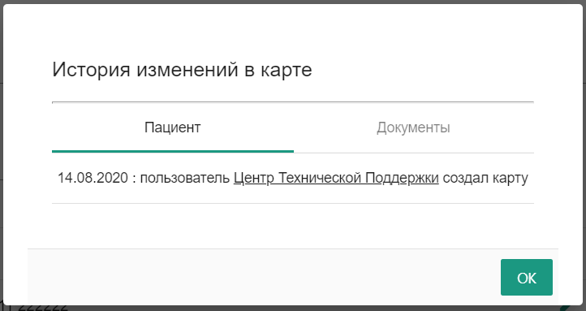
Рисунок 10 – Просмотр истории изменения карты ребенка
История изменений отображается в одной вкладке по полям с информацией о ребенке и во второй вкладке – по полям раздела карты «Документы».
Примечание – Возможность редактирования созданной карты ребенка доступна только пользователям той МО, к которой относился пользователь, создавший данную карту. Пользователь может редактировать карту, если:
- нет связанных карт осмотров в статусах: заполняется, выполнено, не проведена;
- поле не заполнено.
Если необходимо отредактировать сведения в карте ребенка, по которой есть осмотры в вышеперечисленных статусах, то необходимо оформить официальный запрос в СТП ЕГИСЗ.
Новую карту обследования по этому ребенку может создать пользователь другой МО, но при условии, что на момент создания новой карты в Системе нет активной карты обследования, работа с которой еще не завершена.

Раздел «Обследование».
Раздел «Обследование» содержит три подраздела:
- «Карта ребенка»;
- «Поиск ребенка»;
- «Поиск карты обследования».
Подраздел «Поиск карты обследования» доступен из меню «Обследование/ Поиск карты обследования» (Рисунок 11).
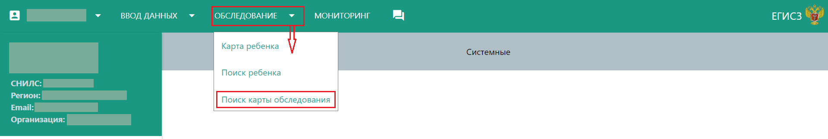
Рисунок 11 – Подраздел «Поиск карты обследования»
По умолчанию при нажатии на кнопку «Найти» (без предварительного ввода параметров поиска) на странице «Поиск карты обследования» отображаются все сохраненные в Системе карты обследований детей (Рисунок 12).
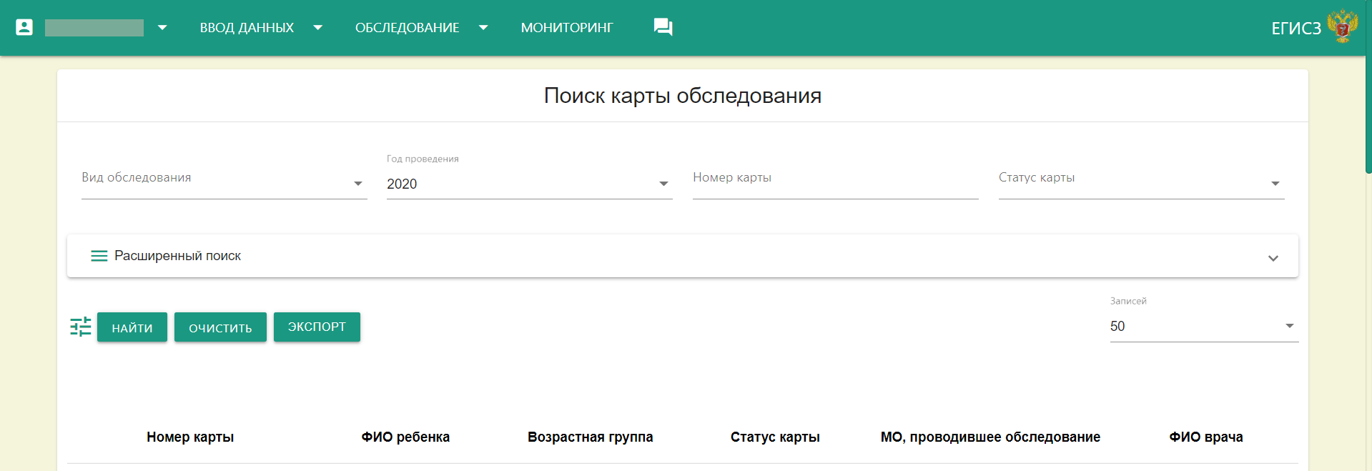
Рисунок 12 – Поиск карты обследования
С помощью кнопки «Экспорт» можно выгрузить полученный список карт в файл формата MS Excel.

Карта обследования
В Системе доступны к заполнению следующие карты обследований:
- карта диспансеризации (№ 030-Д/с/у-13);
- карта профилактического осмотра (Форма № 030-ПО/у-17).
Помимо удаления этапа планирования карт диспансеризаций изменился внешний вид формы в части состава вкладок и полей в них. В карту обследования перенесены атрибуты регистровой части из карты ребенка, а именно следующие поля:
- «Тип учетной формы»;
- «Категория ребенка»;
- «Возрастная группа»;
- «Дата начала обследования».
Перечисленные поля заполняются на этапе создания карты обследования, поэтому в учетной форме носят «справочно-информационный» характер и доступны на просмотр в окне «Дополнительная информация». В том числе в данное окно перенесены такие поля, как:
- «ФИО» ребенка;
- «СНИЛС»;
- «Пол»;
- «Дата рождения»;
- «Статус карты»;
- «Организация, проводящая осмотр»;
- «Возраст на момент проведения обследования» – рассчитывается в формате количество лет, количество месяцев, количество дней;
- «ИМТ» – индекс массы тела рассчитывается Системой на основе данных из вкладки «Оценка развития» карты обследования.
Состав атрибутов дополнительной информации динамичен и формируется в зависимости от заполнения полей, которые являются источником данных сведений, по принципу: если поле-источник данных заполнено, то соответствующий атрибут в окне дополнительной информации отображается, иначе атрибут будет скрыт.
Кнопки для выполнения доступных действий с картой обследования расположены в нижней части учетной формы, а именно: «Сохранить», «Экспорт», «Заблокировать», «Выполнено» в зависимости от текущего статуса данной карты обследования.
Кнопка «Экспорт» позволяет сформировать документ в формате MS Excel и выгрузить данные из карты диспансеризации в преднастроенный шаблон.

Поиск и фильтры карт обследований
Функционал поиска карты обследования реализован в двух форматах (Рисунок 13):
- простой поиск;
- расширенный поиск.
Простой поиск содержит следующие фильтры:
- «Вид обследования»;
- «Год проведения»;
- «Номер карты»;
- «Статус карты».
Результат поиска, как и в подобных разделах, отображается в табличном представлении под списком параметров поиска.
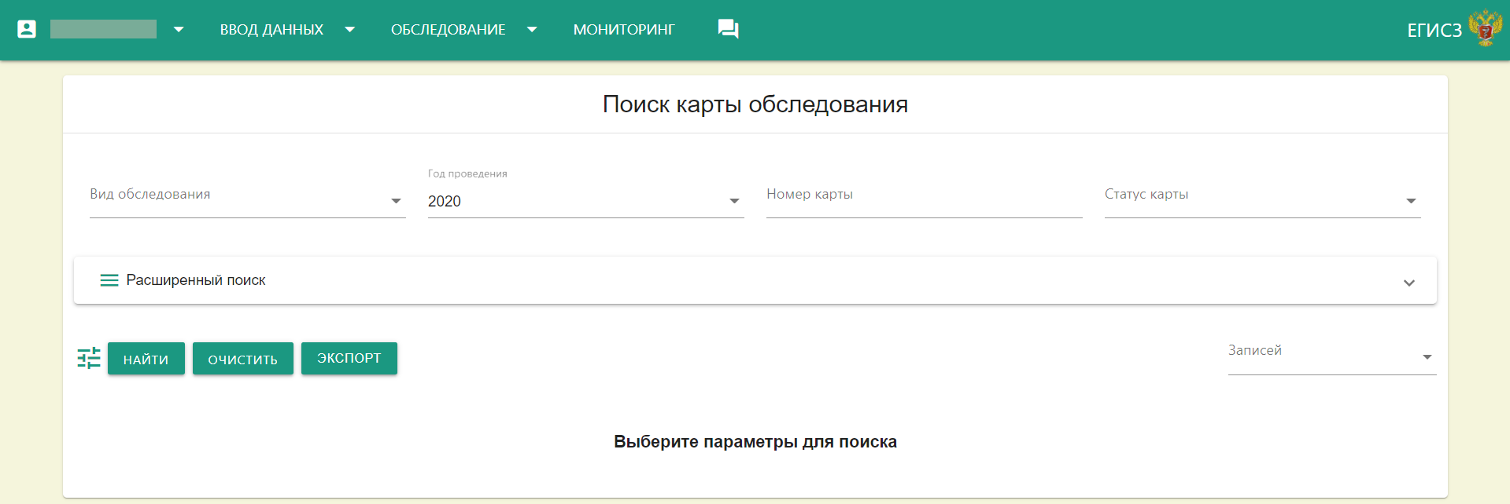
Рисунок 13 – Раздел «Поиск карт обследований»
Примечание – Просмотр выбранных фильтров и их значений доступен в открывшемся окне при нажатии на кнопку в строке со всеми кнопками страницы.
В результатах поиска в столбце «Номер карты» по ссылке осуществляется быстрый переход в выбранную карту обследования, а в столбце «ФИО ребенка» по ссылке можно перейти в выбранную карту ребенка.
Расширенный поиск включает большую часть полей из карт обследований, сгруппированных по вкладкам так, как это реализовано в самих картах обследований (Рисунок 14).
Общие принципы работы с параметрами расширенного поиска:
- некоторые поля содержат текстовые подсказки в виде всплывающих сообщений при наведении курсора на область поля;
- фильтры с датами и числовыми значениями в большинстве своем позволяют ввести как единичное значение параметра для поиска, так и задать интервал значений.
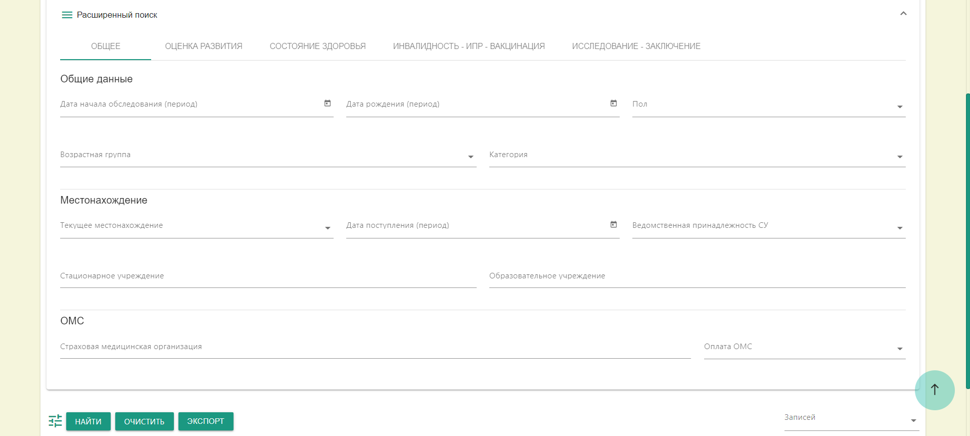
Рисунок 14 – Расширенный поиск в разделе «Поиск карт обследований»
Результаты поиска выводятся в табличном представлении, где строки – найденные карты, столбцы – данные о ребенке. Предусмотрена возможность настраивать количество записей на странице: 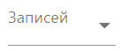50/ 30/ 10.

Создание и редактирование карты обследования
Для создания карты обследования необходимо в карте ребенка в разделе «Карты осмотра» нажать на кнопку, после чего на странице откроется модальное окно (Рисунок 15):
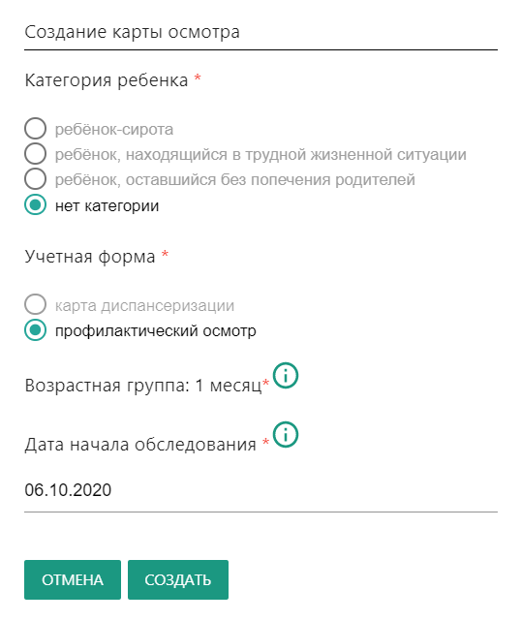
Рисунок 15 – Создание карты осмотра
Примечание – В Системе изменен порядок создания карты диспансеризации в части удаления функциональности ввода плановых карт диспансеризаций. При нажатии на кнопку добавления карты обследования открывается окно формы создания карты, в котором среди прочих обязательных полей необходимо внести действительную, а не плановую дату начала обследования. После подтверждения выполнения создания карты обследования она является активной и переводится в рабочий статус «Заполняется», в котором все поля доступны для редактирования.
Примечание – В данном разделе, как и в других, предусмотрены текстовые подсказки к полям для обеспечения ввода данных в корректном формате – подсказки реализованы в виде всплывающих сообщений при наведении курсора на область заполняемого поля.
В окне создания карты обследования расположены кнопки «Создать» и «Отмена», функционал которых аналогичен подобным кнопкам в других разделах, а именно:
- при нажатии на кнопку «Создать» проверяется правильность заполнения полей, в случае успешного выполнения проверок данные сохраняются, открывается форма созданной карты обследования для дальнейшего ее заполнения. В случае нарушения этих условий пользователю будет выдано уведомление о соответствующей ошибке;
- кнопка «Отмена» закрывает модальное окно без сохранения данных, при этом создание новой карты обследования не выполняется.
После успешного заполнения полей данных медицинских осмотров, формируется карта обследования, которая отражается в карте ребенка в разделе «Карты осмотра».

Вкладка «Общее». Заполнение учетной карты № 030-Д/с/у-13
При создании новой карты диспансеризации открывается вкладка «Общее» (Рисунок 16).
Страница карты диспансеризации включает вкладки: «Общее», «Оценка развития», «Состояние здоровья», «Исследования», «Вакцинация», «Заключение».
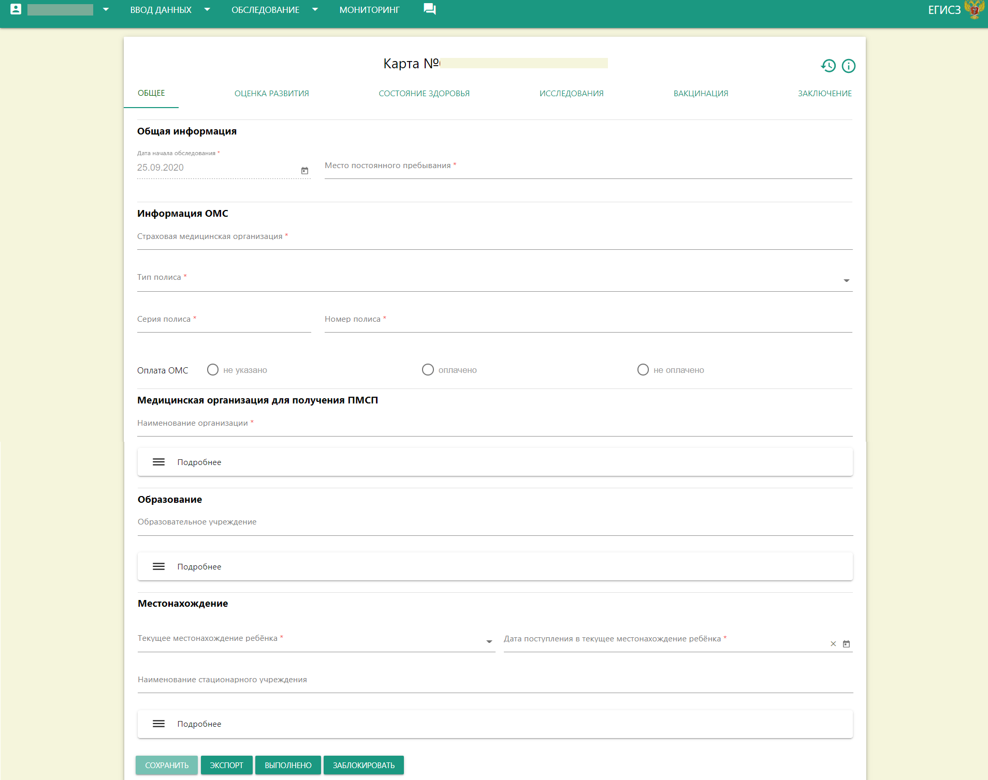
Рисунок 16 – Карта диспансеризации, вкладка «Общее»
Вкладка «Общее» содержит сведения о дате начала и месте проведения обследования, а также о местонахождении ребенка, о страховой медицинской организации, наименовании образовательного учреждений, ведомственной принадлежности стационарного учреждения, месте постоянного пребывания ребенка.
На вкладке «Общее» необходимо заполнить следующие обязательные поля:
- «Место постоянного пребывания*». Пример: 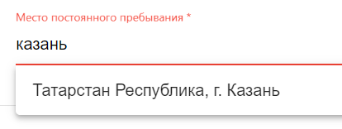;
- «Информация ОМС»:
- «Страховая медицинская организация*»;
- «Тип*/ Серия*/ Номер полиса*»;
- «Оплата ОМС» («не указано»/ «оплачено»/ «не оплачено»).
- «Медицинская организация для получения ПМСП»:
- «Наименование организации*».
- «Образование (при наличии)»:
- «Образовательное учреждение».
- «Местонахождение»:
- «Текущее местонахождение ребенка*» («Стационарное учреждение»/ «Опека»/ «Попечительство»/ «Передан в приёмную семью»/ «Передан в патронатную семью»/ «Усыновление (удочерение)»);
- «Ведомственная принадлежность СУ» («Все»/ «Министерство науки и высшего образования РФ»/ «Министерство здравоохранения РФ»/ «Органы социальной защиты»);
- «Дата поступления в текущее местонахождение ребенка»;
- «Расположение стационарного учреждения (Субъект РФ)».
Навигация на странице карты осмотра осуществляется с помощью переключения вкладок.
С помощью кнопки «Экспорт» карту обследования ребенка можно выгрузить в различных форматах.

Вкладка «Оценка развития». Заполнение учетной карты № 030-Д/с/у-13
На вкладке «Оценка развития» необходимо заполнить сведения о физическом и психологическом развитии ребенка на момент обследования.
Для детей в возрасте 0 – 4 лет необходимо указать:
- массу в кг;
- рост в см;
- окружность головы в см;
- нарушения в физическом развитии (нет, дефицит массы тела, избыток массы тела; нет, низкий рост, высокий рост);
- оценку психологического развития:
- познавательная функция (возраст развития);
- моторная функция (возраст развития);
- эмоциональная и социальная (контакт с окружающим миром) функции (возраст развития);
- предречевое и речевое развитие (возраст развития) (Рисунок 17).
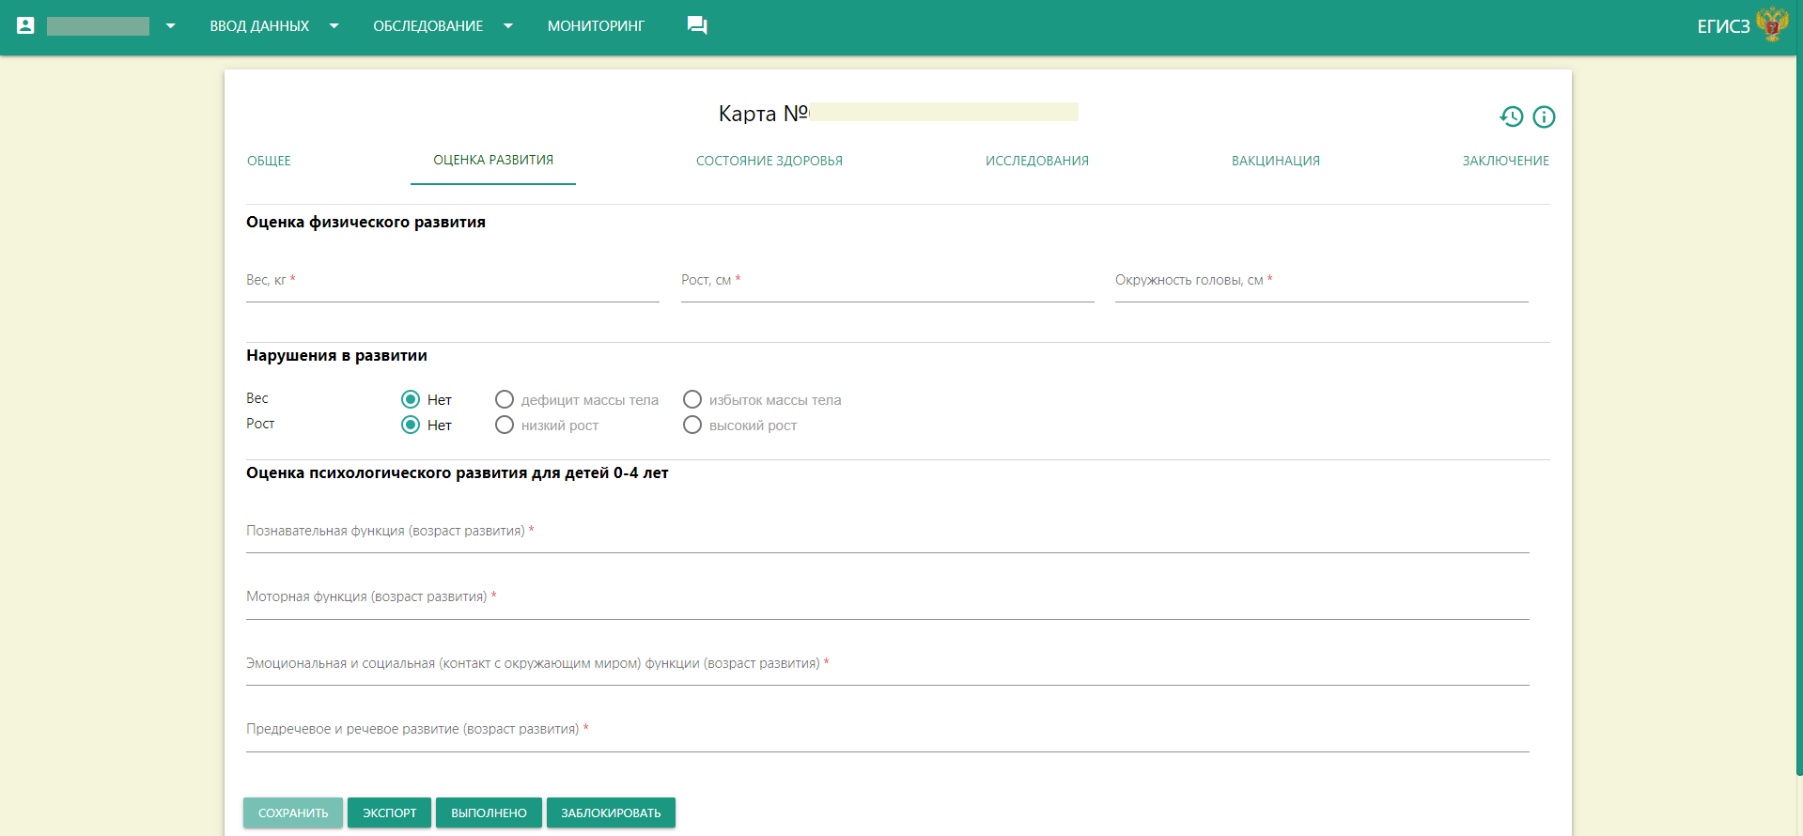
Рисунок 17 – Карта диспансеризации, вкладка «Оценка развития» для детей 0-4 лет
Для детей в возрасте 5-17 лет указываются вес и рост, нарушения в развитии, оценка психического развития и оценка полового развития (для детей старше 10 лет). Для девочек также показаны характеристики менструальной функции (Рисунок 18).
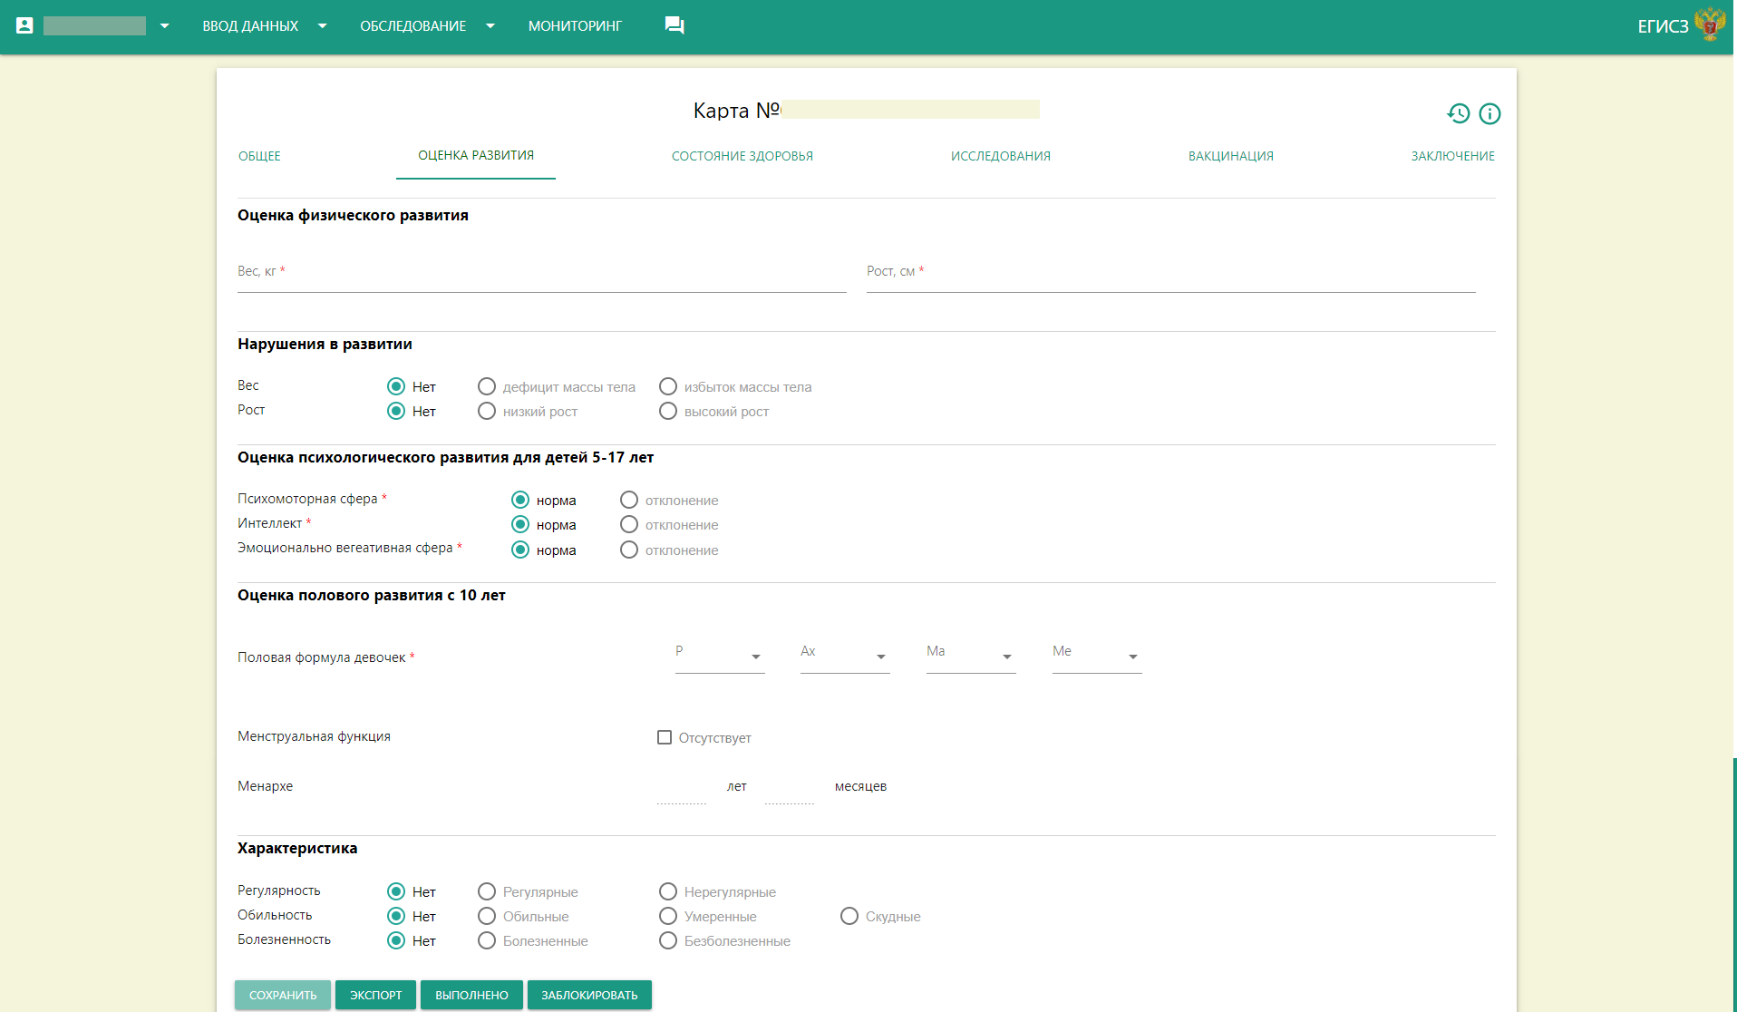
Рисунок 18 – Карта диспансеризации, вкладка «Оценка развития» для детей 5-17 лет (при выполнении условий, что ребенок женского пола в возрасте старше 10 лет)

Вкладка «Состояние здоровья». Заполнение учетной карты № 030-Д/с/у-13
Вкладка «Состояние здоровья» (Рисунок 19) объединила в себе:
- информацию о здоровье ребенка до проведения осмотра и о здоровье ребенка по результатам проведения осмотра,
- сведения по таким пунктам, как «Инвалидность» и «Индивидуальная программа реабилитации».
На вкладке «Состояние здоровья» вводятся сведения о присвоенных ребенку до и после проведения обследования группах здоровья и группах занятия физической культурой. Реализована возможность переносить из карты обследования прошлого года в текущую карту обследования группу здоровья и группу занятий физкультурой с возможностью их редактирования. Также во вкладке «Состояние здоровья» вводятся сведения, какие заболевания были выявлены у ребенка впервые, какие оказались выявлены в ходе диспансеризации и какое лечение, реабилитация, консультация назначены.
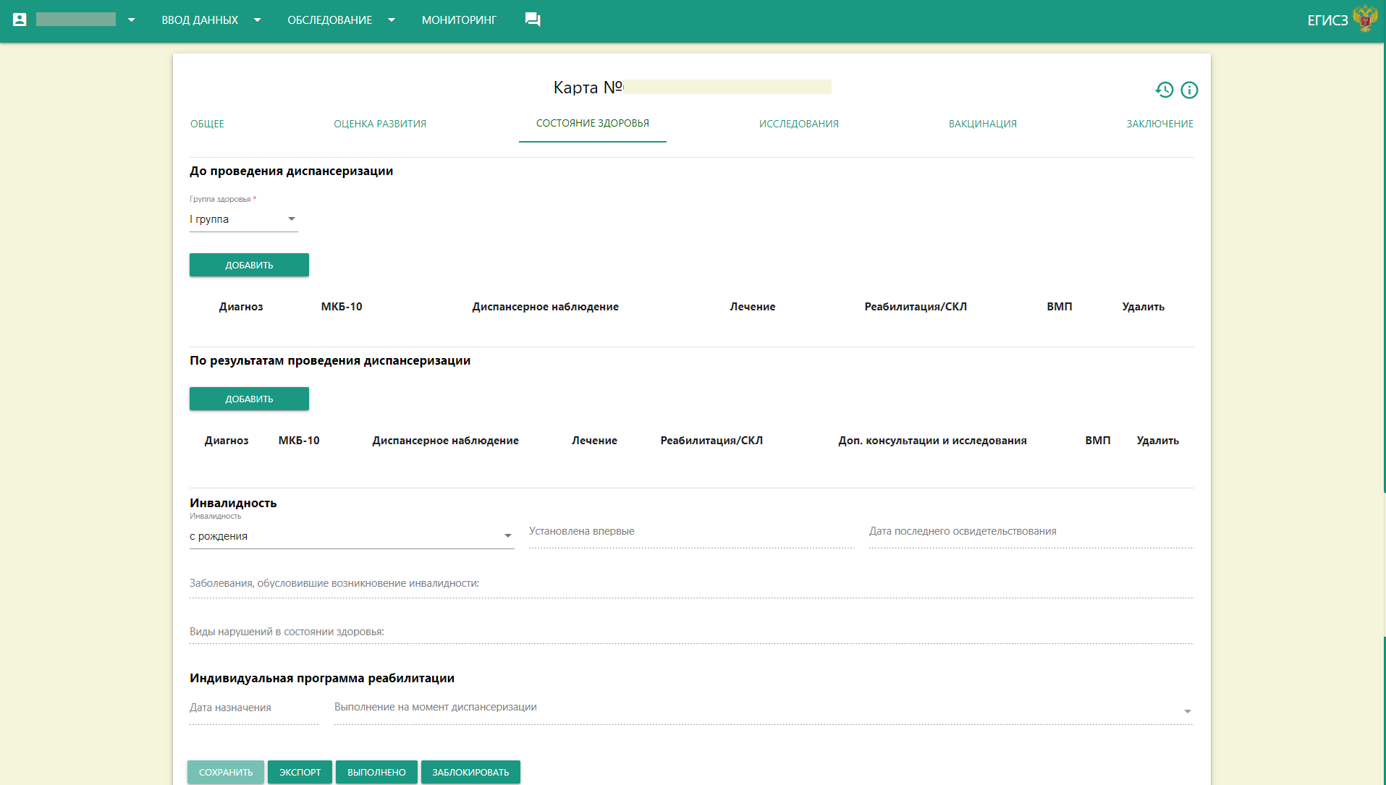
Рисунок 19 – Карта диспансеризации, вкладка «Состояние здоровья»
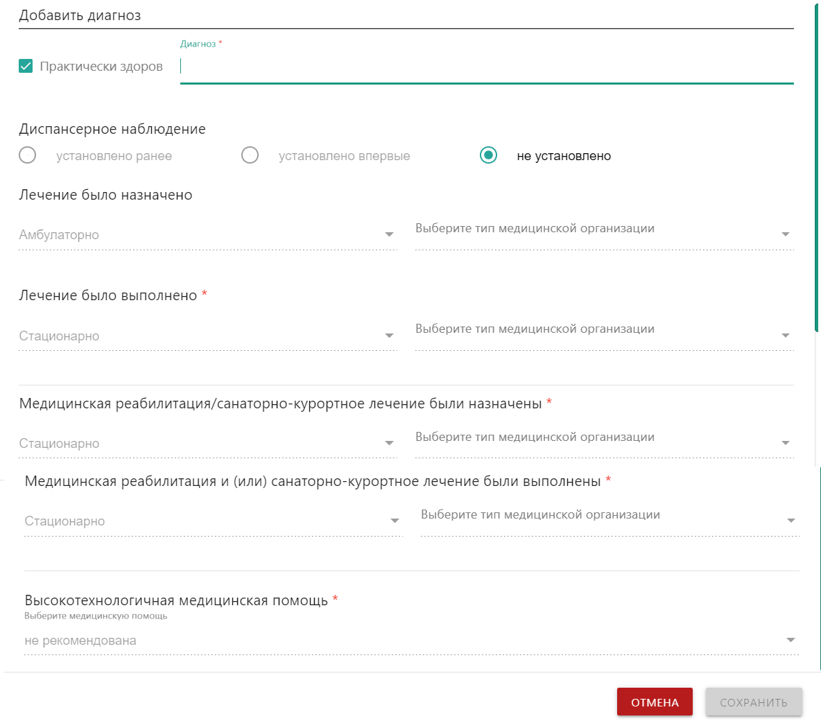
Рисунок 20 – Состояние здоровья до проведения диспансеризации
Для добавления диагноза по результатам проведения диспансеризации необходимо нажать на кнопку «Добавить». В модальном окне ввода диагноза (Рисунок 21) требуется указать, были ли назначены лечение, дополнительные консультации, реабилитация и санаторно-курортное лечение, рекомендации по высокотехнологичной медицинской помощи и санаторно-курортному лечению, если были, указать степень их выполнения.
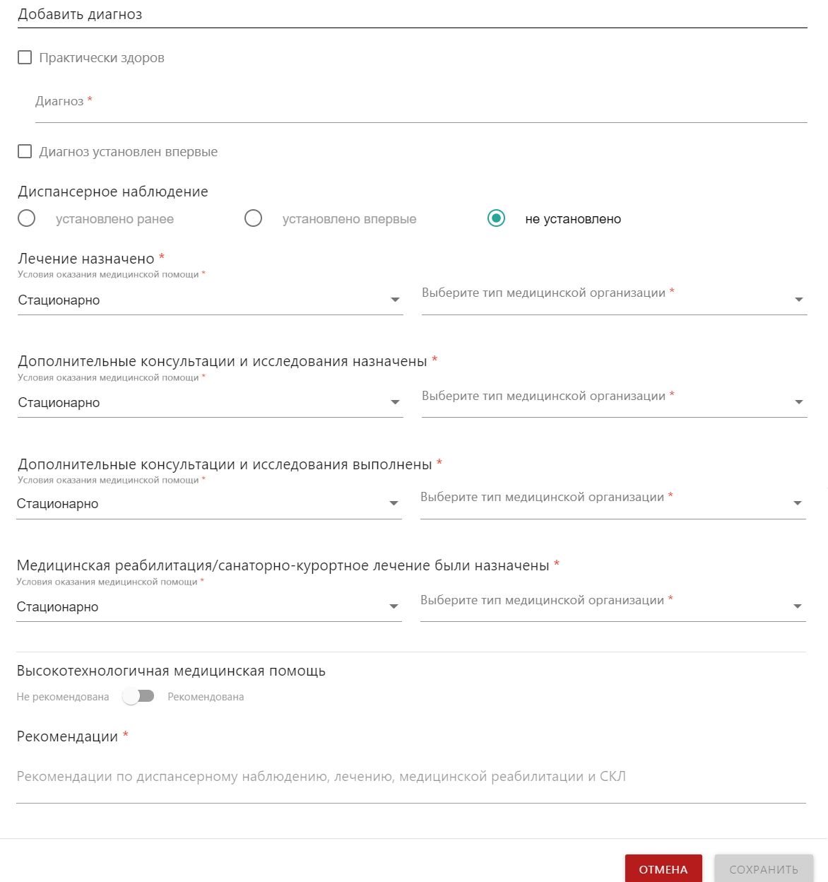
Рисунок 21 – Состояние здоровья по результатам проведения диспансеризации
Указав необходимую информацию в модальном окне, необходимо нажать кнопку «Сохранить». Модальное окно закроется, и данные будут сохранены в Системе.
Примечание – Предусмотрена возможность копирования диагнозов из «Состояния здоровья до» в «Состояние здоровья после» с возможностью редактирования при заполнении карт осмотров.

Вкладка «Исследования». Заполнение учетной карты № 030-Д/с/у-13
На вкладке «Исследования» указываются даты проведения лабораторных и всех прочих исследований, проведенных в ходе диспансеризации (Рисунок 22). Форма ввода является динамической и зависит от возраста и пола ребенка.
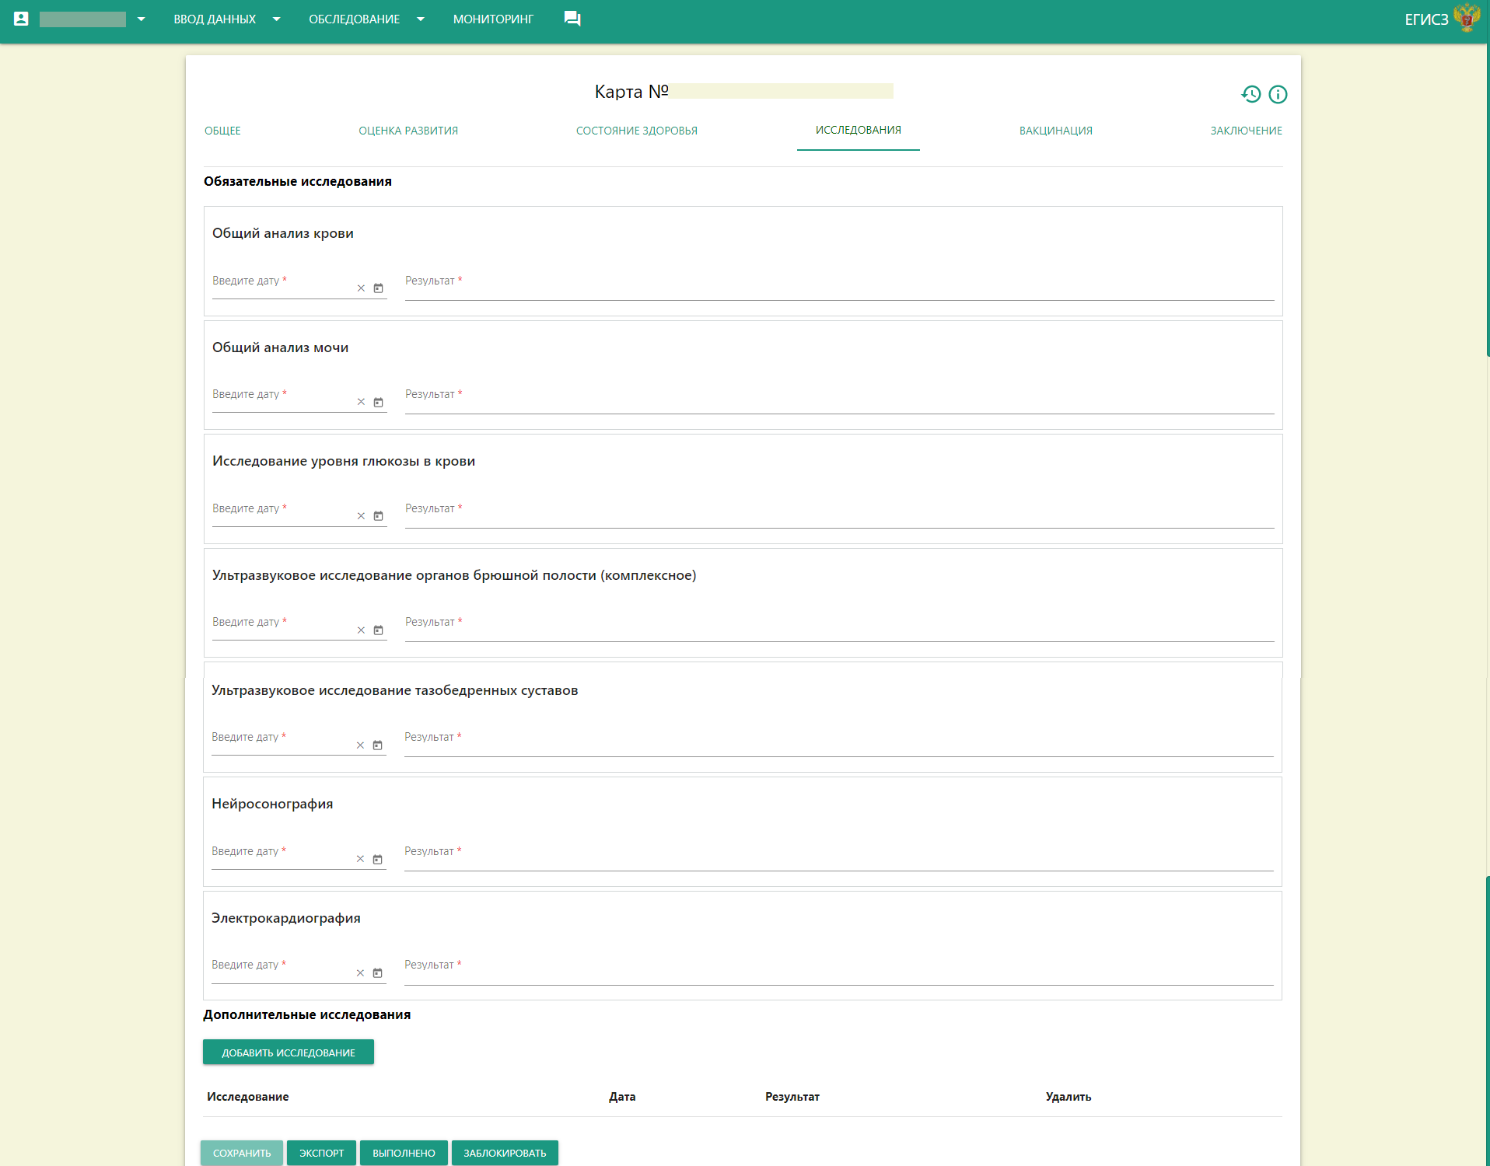
Рисунок 22 – Карта диспансеризации, вкладка «Исследования»
На вкладке «Исследования» добавляются даты и результаты исследований. Для добавления не указанного здесь исследования можно воспользоваться формой «Добавить Исследование». Требуется ввести наименование, дату и результат исследования и нажать на кнопку «Сохранить» (Рисунок 23), после чего добавится строка с дополнительным исследованием. Эту строку можно удалить, нажав на значок .
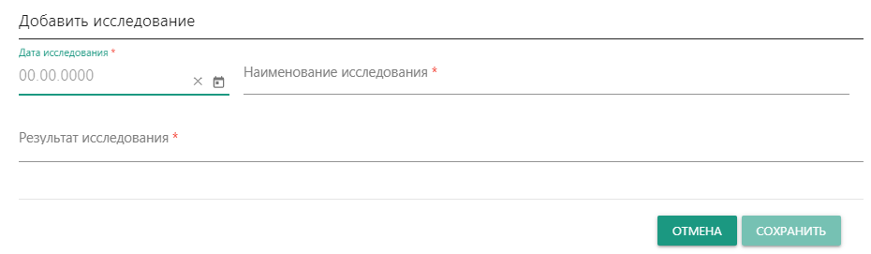
Рисунок 23 – Добавление нового исследования

Вкладка «Вакцинация». Заполнение учетной карты № 030-Д/с/у-13
Выполнение программы вакцинации и необходимость проведения прививок указывается на вкладке «Вакцинации» (Рисунок 24).
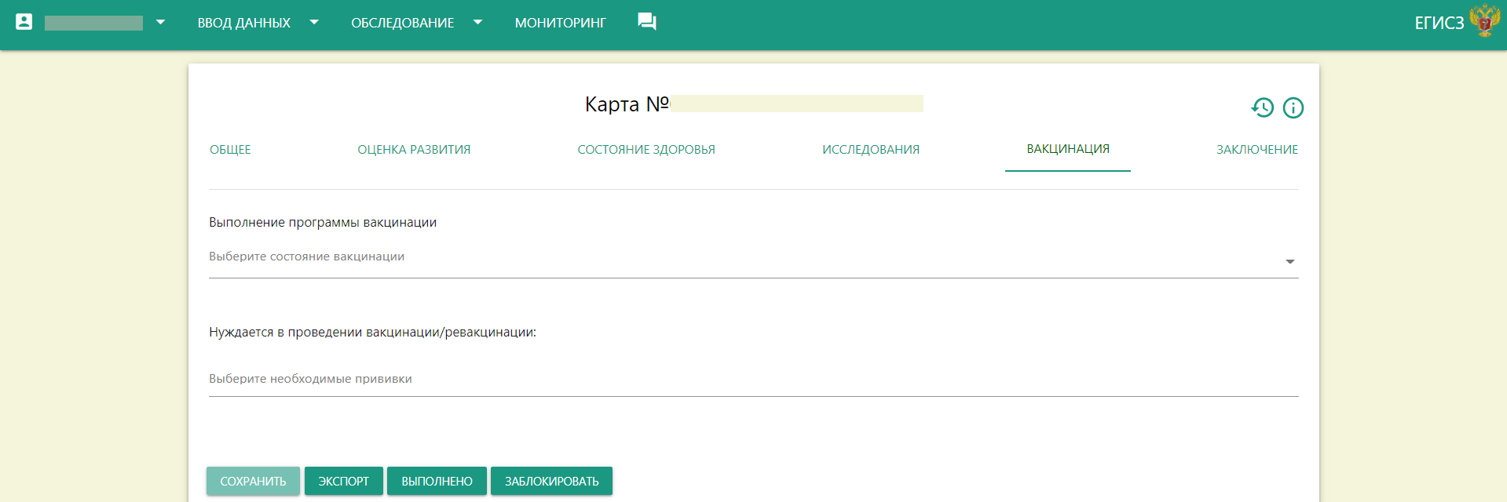
Рисунок 24 – Карта диспансеризации, вкладка «Вакцинация»
На вкладке «Вакцинация» необходимо заполнить следующие поля посредством выбора значения из выпадающего списка:
- «Выполнение программы вакцинации»;
- «Нуждается в проведении вакцинации/ревакцинации».

Вкладка «Заключение». Заполнение учетной карты № 030-Д/с/у-13
Сведения об осмотрах врачей и их результатах, а также заключительная оценка состояния здоровья после проведения диспансеризации и ФИО врача, выдавшего заключение, находятся на соответствующей вкладке «Заключение» (Рисунок 25). Также в ней есть пункт о невыполнении диспансеризации в случае, если она была не проведена. Обстоятельства, послужившие причиной этому, необходимо указать в поле «Выберите причину невыполнения».
При этом:
- если выбрана причина «отсутствие на момент проведения диспансеризации», то отобразится поле «Выберите причину отсутствия», в котором из предлагаемых на выбор значений в выпадающем списке необходимо выбрать подходящее;
- если выбрана причина «другое», то в поле «Причина невыполнения» необходимо ввести текст, уточняющий причину невыполнения диспансеризации.
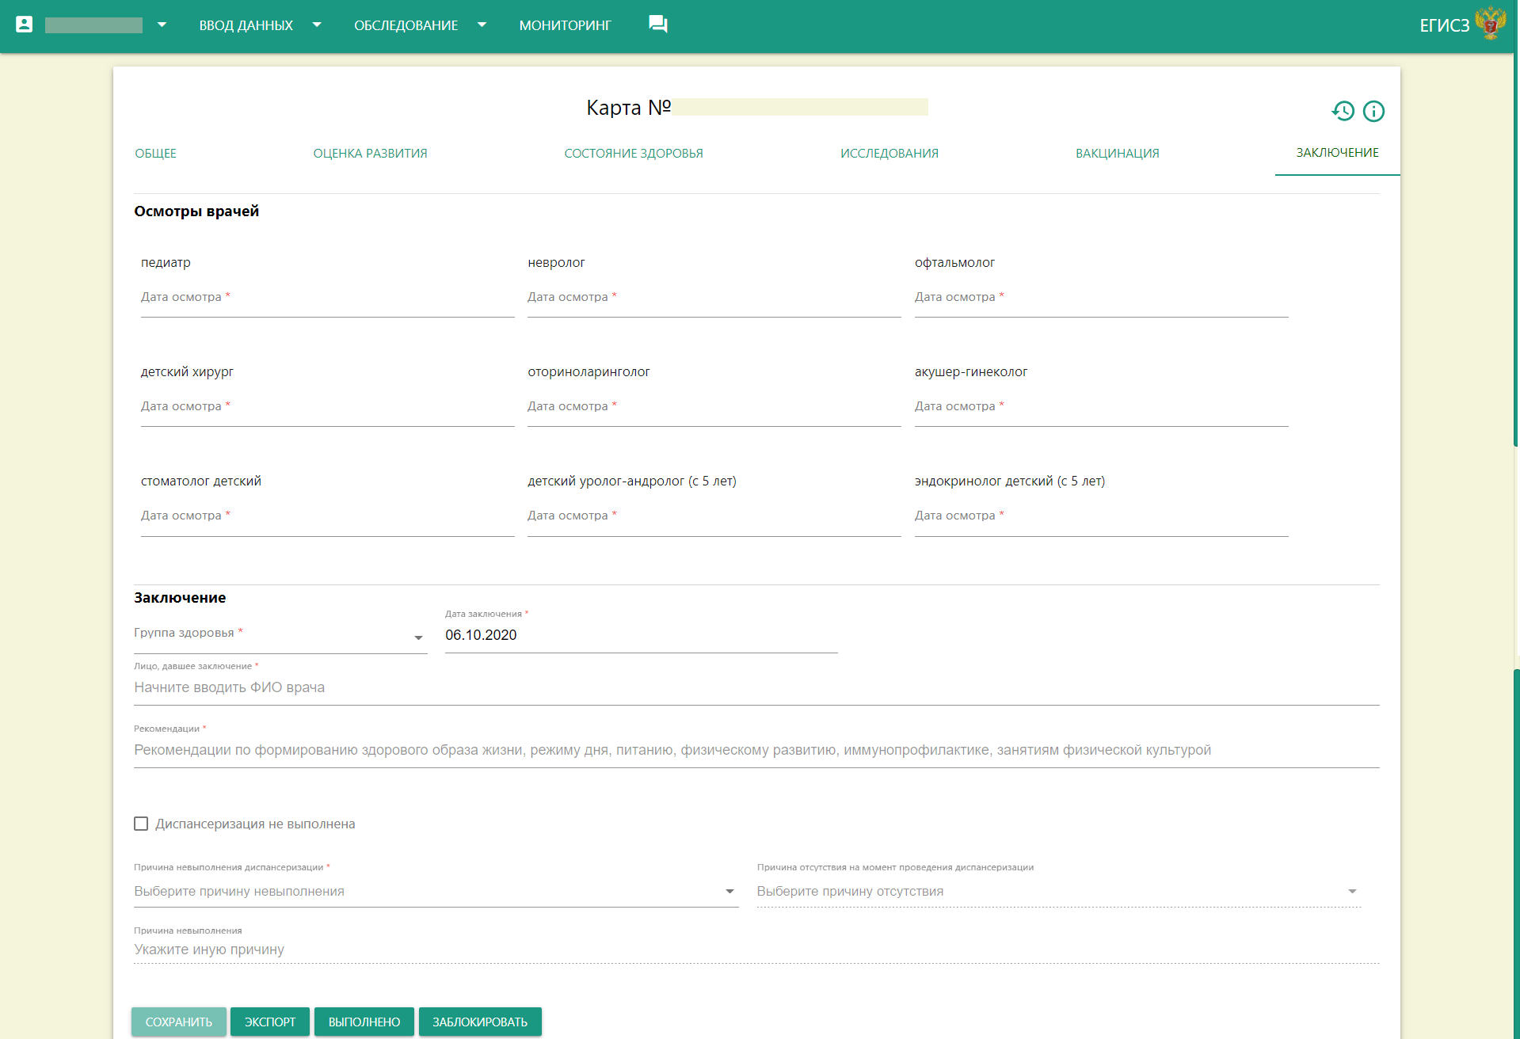
Рисунок 25 – Карта диспансеризации, вкладка «Заключение»
Для учетной карты № 030-Д/с/у-13 предусмотрены четыре статуса:
- «Заполняется» – при создании карты диспансеризации ей автоматически присваивается данный статус. В этом статусе возможно редактирование карты.
- «Не проведена» – в случае, если диспансеризация не выполнена, то на вкладке «Заключение» необходимо поставить «флажок» в соответствующем пункте «Диспансеризация не выполнена» и указать причину невыполнения диспансеризации. При сохранении карты обследования будет выполнена смена статуса из «Заполняется» в статус «Не проведена».
- «Выполнено» – выполнение обследования и успешное завершение работы с картой осмотра. В статусе «Выполнено» отсутствует возможность редактирования карты осмотра;
Примечание – В новой версии Системы сотрудниками ОУЗ не предусмотрено утверждение карт осмотров – МО сами переводят карты в статус «Выполнено».
Примечание – На момент формирования отчета учитываются только те карты, которые находятся в статусе «Выполнено».
- «Заблокирована» – блокировка карты диспансеризации при ошибочном создании/ заполнении. В статусе «Заблокирована» отсутствует возможность разблокировки/ редактирования карты осмотра.

Карта обследования. Просмотр дополнительной информации
Окно «Дополнительная информация» обеспечивает наличие часто требуемых при работе сведений, которые носят справочно-информационный характер, и отображаются при условии заполнения в Системе соответствующих полей-источников данных сведений:
- «Общие сведения об исследовании» («Тип карты», «Статус», «МО, проводящая осмотр»);
- «Информация о ребенке» («ФИО/ СНИЛС», «Дата рождения», «Пол», «Возрастная группа», «Категория ребенка»);
- «Справочная информация» («Возраст на момент проведения исследования», «ИМТ»).
Для просмотра дополнительной информации необходимо нажать на кнопку , расположенную в верхнем правом углу, вследствие чего откроется модальное окно (Рисунок 26).
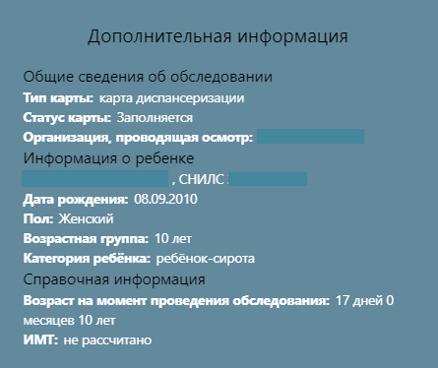
Рисунок 26 – Окно «Дополнительная информация»

Раздел «Карта обследования». Редактирование карты профилактического осмотра
Карта профилактического осмотра своим содержимым схожа с картой диспансеризации (Рисунок 27), но при этом имеет отличия по составу вкладок и полей в них:
- на вкладке «Общее» нет полей о текущем местонахождении ребенка и о наименовании стационарного учреждения,
- вкладка «Состояние здоровья» дополнительно содержит поле «Медицинская группа для проведения занятий физической культурой», ограниченное количество полей в пункте Инвалидность и не содержит пункт о реабилитации ребенка;
- разделы по обязательным исследованиям и осмотрам врачей дополнительно включают возможность указания отказа от назначенных процедур;
- в карте профилактического осмотра нет сведений о программе вакцинации;
- на вкладке «Заключение», так же как и на вкладке «Состояние здоровья», указывается медицинская группа для занятий физкультурой по итогам проведенного профилактического осмотра.
Но главным отличием карты профилактического осмотра является отсутствие статуса «Не проведена», таким образом для этой карты предусмотрены три статуса:
- «Заполняется» – при создании карты профилактического осмотра ей автоматически присваивается данный статус. В этом статусе возможно редактирование карты;
- «Выполнено» – выполнение обследования и успешное завершение работы с картой осмотра. В статусе «Выполнено» отсутствует возможность редактирования карты осмотра;
Примечание – В новой версии Системы сотрудниками ОУЗ не предусмотрено утверждение карт осмотров – МО сами переводят карты в статус «Выполнено».
Примечание – На момент формирования отчета учитываются только те карты, которые находятся в статусе «Выполнено».
- «Заблокирована» – блокировка карты диспансеризации при ошибочном создании/ заполнении. В статусе «Заблокирована» отсутствует возможность разблокировки/ редактирования карты осмотра.
Действия для работы с картой профилактического осмотра идентичны таковым в карте диспансеризации:
- просмотр сведений в окне «Дополнительная информация»;
- сохранение введенных данных в карте;
- экспорт карты в формат MS Excel;
- смена статуса карты, возможные сценарии:
- из статуса «Заполняется» в статус «Выполнено»;
- из статуса «Заполняется» в статус «Заблокирована»;
- из статуса «Выполнено» в статус «Заблокирована».
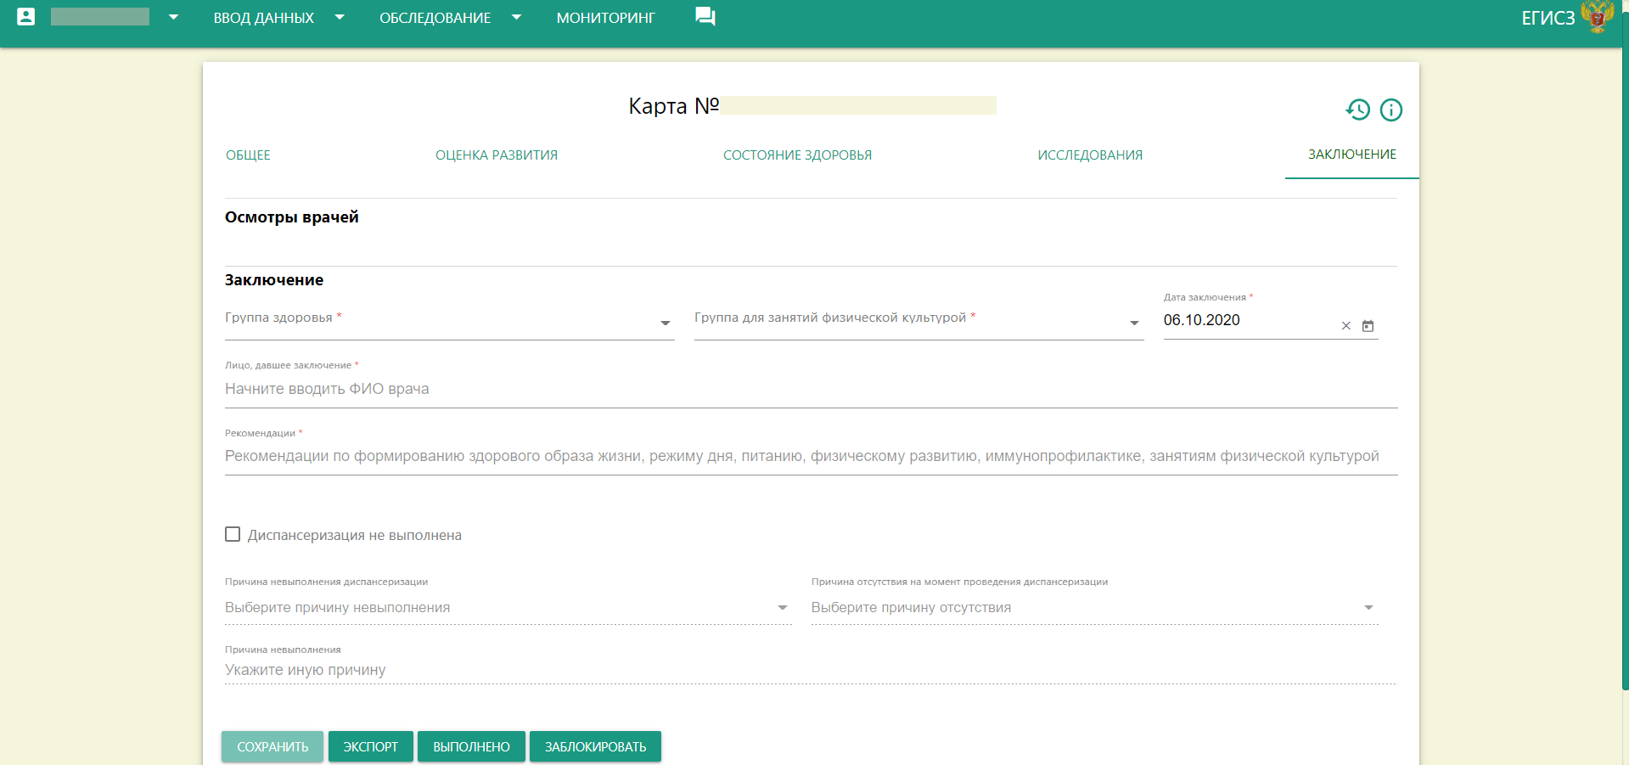
Рисунок 27 – Карта профилактического осмотра

Модуль «Мониторинг»
Раздел «Мониторинг» доступен в модуле «Мониторинг» главного меню Системы. Отчеты доступны в левой боковой панели рабочей области страницы.
Сотрудникам МО доступны следующие отчетные формы:
- «Форма № 030-Д/с/о-13»;
- «Форма № 030-ПО/о-12»;
- «Форма № 030-ПО/о-17»;
- «Стат. наблюдение»;
- «Контроль корректности заполнения карт обследований».
Для просмотра регламентного отчета необходимо нажать на него в списке слева и выбрать необходимые параметры. Поля – фильтры расположены в верхней части страницы. По кнопке «Показать» осуществляется формирование отчетов по указанным значениям фильтров. По кнопке «Очистить» осуществляется очистка значений в фильтрах. По кнопке «Экспорт» возможна выгрузка отчета в формате .xls/ .xlsx, .doc/ .docx, .pdf (Рисунок 28).
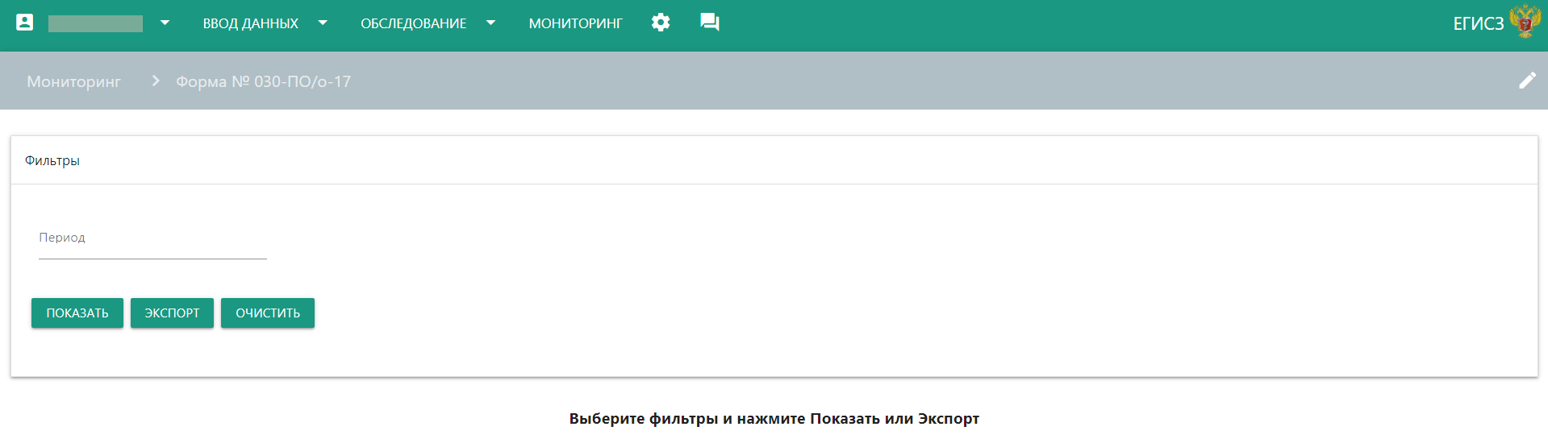
Рисунок 28 – Формирование отчета

Работа с уведомлениями
В раздел «Уведомления» можно перейти, нажав на ФИО пользователя в верхнем левом углу (Рисунок 29).
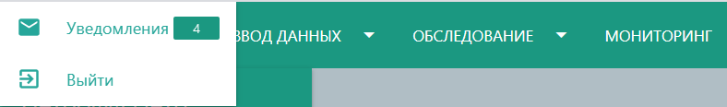
Рисунок 29 – Раздел «Уведомления»
Раздел «Уведомления» позволяет:
- создавать уведомления, прикреплять вложения, отправлять уведомления;
- просматривать входящие уведомления, скачивать вложения;
- отображать количество непрочитанных сообщений;
- создавать группы, просматривать информацию о группе, создавать рассылки группе лиц;
- хранить истории.
Для работы с уведомлениями необходимо перейти в подраздел «Уведомления». В Системе отобразится страница с перечнем всех групп (Рисунок 30).
По умолчанию настроены группы «Важные» и «Системные».
В группу «Важные» поступают уведомления от Службы технической поддержки ЕГИСЗ, а в группу «Системные» – уведомления о действиях в Системе других пользователей-участников по тем процессам, над которыми идет совместная работа.
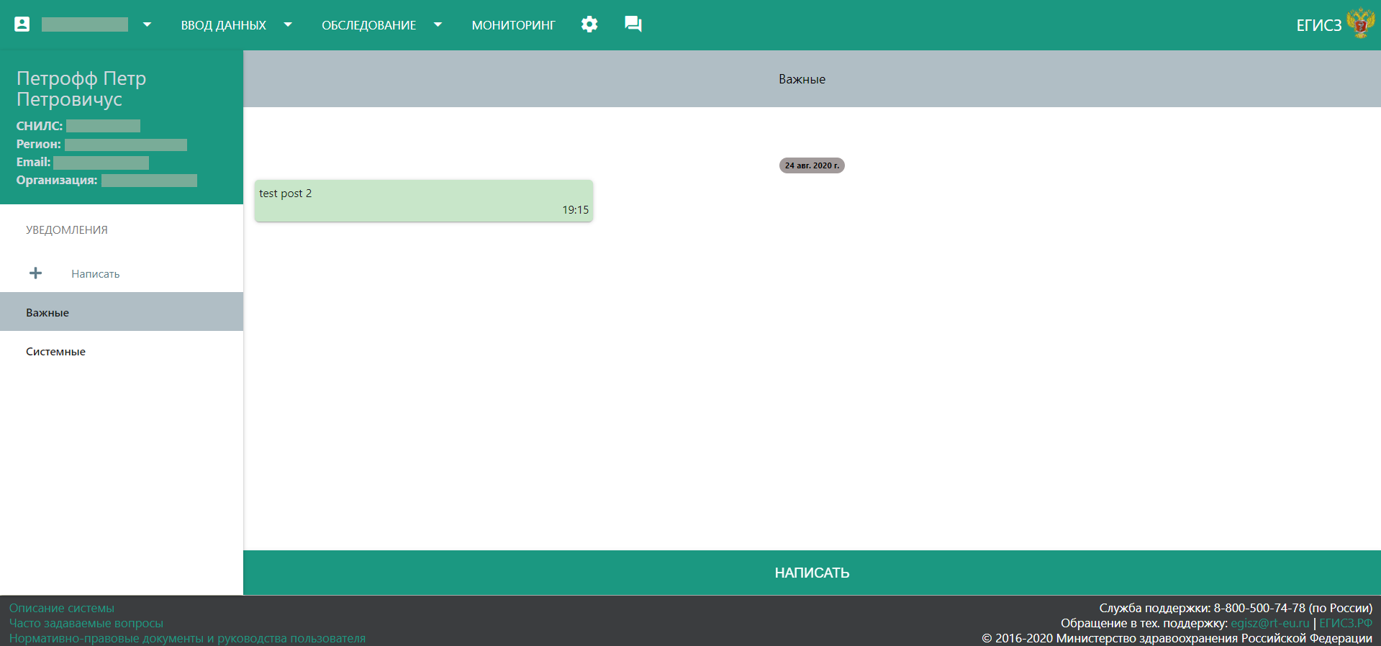
Рисунок 30 – Раздел «Уведомления»

Создание нового уведомления
Чтобы создать новое уведомление, необходимо нажать кнопку «Написать», в поле «Кому» ввести название организации, в которую будет направлено уведомление (Рисунок 31), написать текст, прикрепить документ, нажав на кнопку и нажать кнопку для отправки уведомления (Рисунок 32).
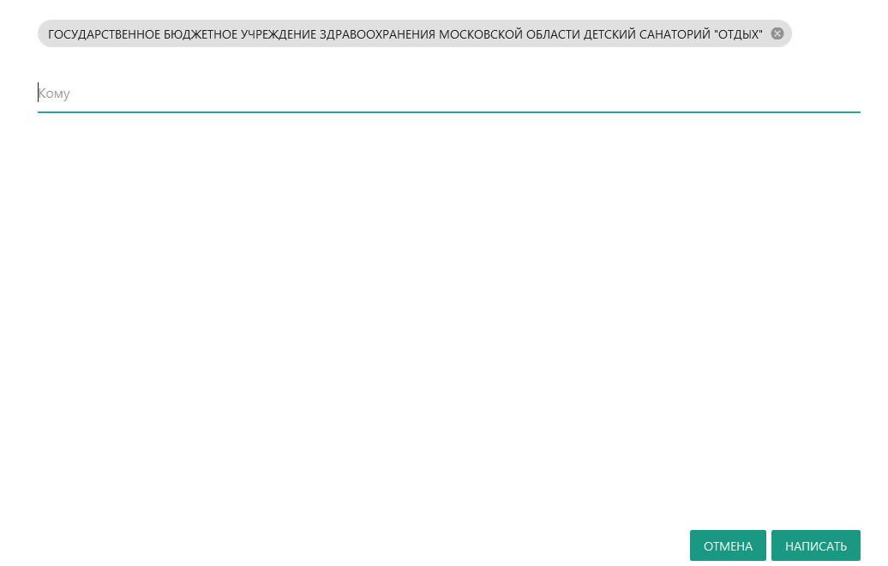
Рисунок 31 – Создание нового уведомления
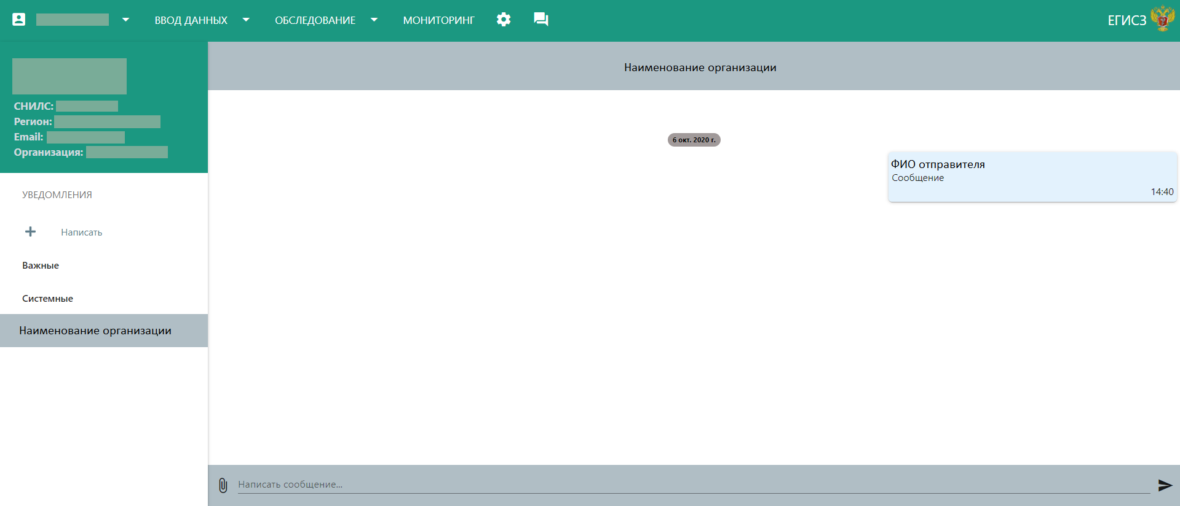
Рисунок 32 – Отправка уведомления
Имеется возможность выбора нескольких организаций при создании нового уведомления, в результате чего будет создана Группа. Созданные группы будут отображаться в левой части экрана (Рисунок 33).
После перехода в Группу при нажатии на название группы в нижней части экрана отобразятся участники данной группы.
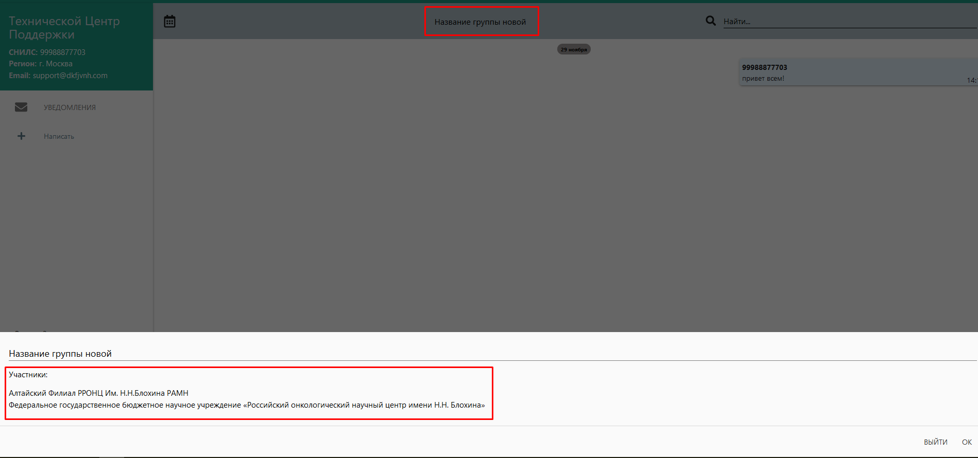
Рисунок 33 – Участники группы

Форум пользователя
Форум позволяет пользователям оставлять свои комментарии, задавать вопросы или обсуждать интересующие темы.
Для перехода на форум необходимо на главной странице Системы нажать на кнопку  или перейти на Портал оперативного взаимодействия участников ЕГИСЗ по адресу http://portal.egisz.rosminzdrav.ru/forum/.
Форум (Рисунок 34) доступен авторизованным пользователям, которые имеют доступ в систему ДС.
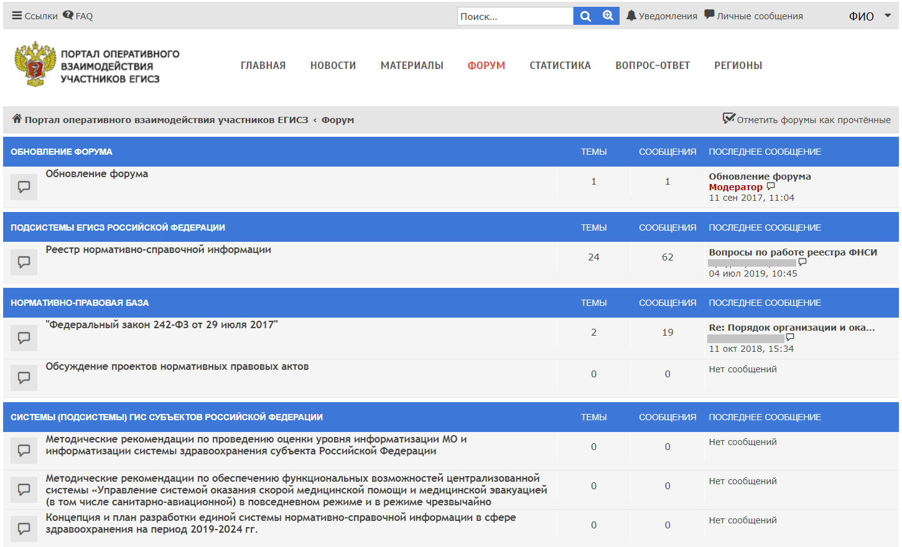
Рисунок 34 – Стартовая страница форума
Для того, чтобы попасть в подраздел форума, необходимо кликнуть по нему мышью.
В любом подразделе форума Вы можете создать тему, нажав на кнопку (Рисунок 35).
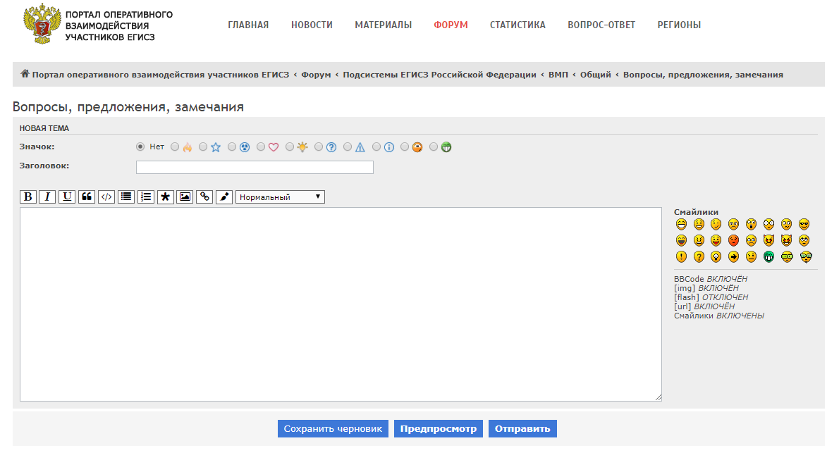
Рисунок 35 – Создание новой темы на форуме
При создании темы в нижней части форума доступна панель настроек. Также есть возможность добавить вложения (Рисунок 36).
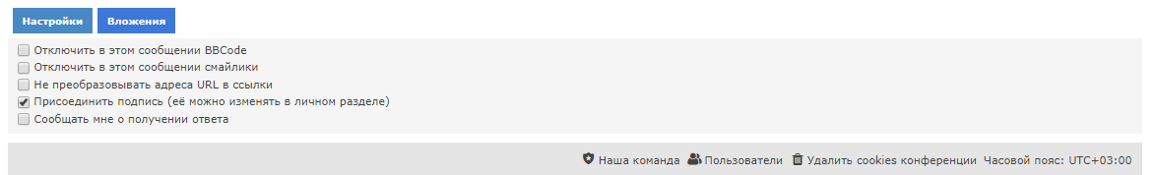
Рисунок 36 – Добавление вложения
Для того, чтобы оставить комментарий в теме необходимо нажать кнопку «Отправить» в нижней части форума. Для ответа с цитатой пользователя необходимо нажать кнопку , находящейся справа от сообщения пользователя.
Каждому пользователю форума доступен «Личный раздел» (Рисунок 37).
Для перехода в данный раздел необходимо нажать на имя пользователя в правом верхнем углу и из предложенного списка выбрать «Личный раздел».
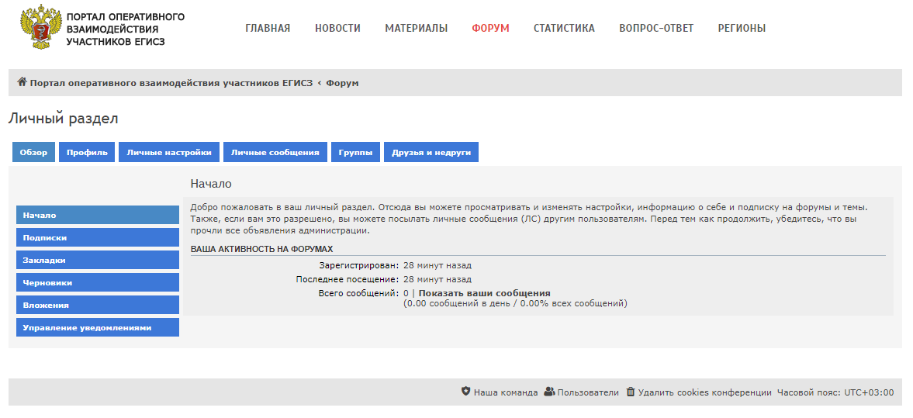
Рисунок 37 – Личный раздел
В личном разделе доступны следующие подразделы:
- «Обзор»;
- «Профиль»;
- «Личные настройки»;
- «Личные сообщения»;
- «Группы»;
- «Друзья и недруги».
В разделе «Обзор» можно просмотреть свои подписки, закладки, черновики, а также вложения. Раздел «Профиль» предназначен для заполнения личных данных пользователя.
Также для удобства есть возможность установить общие настройки, настройки отправки сообщений или настройки отображения в разделе «Личные настройки».
Отправка или получение сообщений, а также просмотр черновиков осуществляется через раздел «Личные сообщения». В разделе «Группы» доступна возможность управления группами.
Примечание – Данный раздел доступен привилегированным пользователям. Просмотр, удаление, добавление друзей и недругов осуществляется через раздел «Друзья и недруги».
Для возврата к списку форумов используется кнопка в верхней части панели (Рисунок 38).
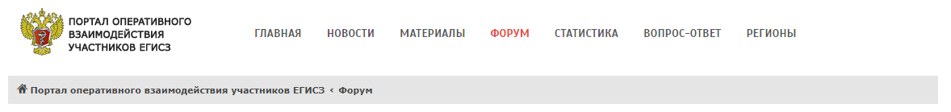
Рисунок 38 – Кнопка возврата к списку форумов

Аварийные ситуации

Действия при аварийных ситуациях
В случае возникновения аварийных ситуаций, связанных с Системой, необходимо обратиться в СТП.

Контактная информация
Телефон СТП: 8-800-301-15-59.
Адрес электронной почты: egisz@stp- egisz.ru.
Официальный сайт: ЕГИСЗ.РФ.

Порядок обращения в службу технической поддержки
При обращении в СТП пользователь должен сообщить следующие сведения:
- название Системы, по поводу которой происходит обращение в СТП;
- ФИО;
- субъект РФ;
- организация;
- контактный телефон;
- адрес электронной почты (если есть);
- вопрос/ предложение/ замечание/ сообщение об ошибке.

Создание снимков экрана – «скриншотов»
Для того, чтобы сделать снимок экрана Системы с ошибкой необходимо выполнить следующие действия:
- сделать копию экрана с ошибкой с помощью клавиши «PrtnScrn» на клавиатуре;
- создать документ Microsoft Word;
- при помощи пункта меню «Правка/ Вставить» добавить изображение с ошибкой в документ;
- под изображением написать комментарий, описывающий действия, в результате которых возникла ошибка;
- сохранить и отправить на электронную почту СТП созданный документ.

Рекомендации по освоению
Для успешного освоения работы с Системой необходимо изучить настоящее руководство.
Составили
Наименование организации | Должность исполнителя | ФИО | Подпись | Дата
ООО «НЦИ» | Руководитель направления | Виноградов П.А.

Согласовано
Наименование организации | Должность исполнителя | ФИО | Подпись | Дата
ООО «НЦИ» | Руководитель направления | Шрайнер П.А.

